**Конспект для подготовки к экзамену по предмету «Архитектура ЭВМ».**

Преподаватель: **Ищенко Алексей Петрович**

2й семестр, факультет ИТиП, кафедра ИС

Подготовили и оформили: Махонин Кирилл, Трофимов Владислав

Предложения и ошибки просьба отправлять на [172432@niuitmo.ru](mailto:172432@niuitmo.ru), [stranger.65536@gmail.com](mailto:stranger.65536@gmail.com)

**СОДЕРЖАНИЕ**

История развития процессоров 3

Основные характеристики процессоров и ЭВМ 5

Базовая архитектура процессора. Основные регистры, их назначение 8

Система команд базовой ЭВМ 9

Выполнение арифметических действий в базовой ЭВМ 11

Выполнение машинных команд – циклы микрокоманд 13

Устройство ввода-вывода базовой ЭВМ 15

Синхронный и асинхронный обмен данными 16

Вертикальная и горизонтальная кодировка микрокоманд 19

Организация памяти в базовой ЭВМ 20

Основные понятия защищенного режима процессора 21

Сегментное управление памятью 22

Страничное управление памятью 23

Переключение задач 24

Прерывания и исключения 26

CISC и RISC архитектуры процессора, другие архитектуры 27

Шинная организация вычислительной техники 29

Порты ввода – вывода персонального компьютера 30

Системная плата, чипсет 32

Видеокарта, характеристики и функционирование 33

Аудиокарта, типы, принципы работы 35

Оперативная память, динамическая, статическая память 36

Модули памяти, быстродействие и производительность 40

Кеш-память, механизмы работы и свойства, кеширование оперативной памяти 45

Буферная память устройств, механизмы работы и свойства, кеширование оперативной памяти 47

Менеджер управления питанием компьютера, включение, выключение, спящий режим, пробуждение 48

BIOS, его разновидности. Основные параметры настройки системы 51

Мониторинг состояния системы, сигналы системных ошибок BIOS 52

Флеш-память, характеристики и принципы работы 54

USB порт, модификации, характеристики, принципы работы 56

PCI шина, поддерживаемые устройства и характеристики 57

AGP шина, поддерживаемые устройства и характеристики 58

Жесткий диск, характеристики и принципы работы 59

PATA/SATA RAID контроллеры, уровни и применение 61

CSCI контроллеры 63

CD-ROM/DVD-ROM/Blu – Ray, разновидности и принцип действия 64

ЭЛТ – мониторы, основные характеристики 67

ЖК – мониторы, основные характеристики 68

Приложение 1: схема микрокоманд 70

# История развития процессоров

“Мозгом” персонального компьютера является микропроцессор, или центральный процессор — CPU (Central Ргосеssing Unit). Микропроцессор выполняет вычисления и обработку данных (за исключением некоторых математических операций, осуществляемых в компьютерах, имеющих сопроцессор). Пока что он остается самым дорогостоящим компонентом компьютера (правда, стоимость отдельных современных графических адаптеров бывает и выше).

*Первым этапом*, затронувшим период с 1940-х по конец 1950-х годов, было создание процессоров с использованием электромеханических реле, ферритовых сердечников (устройств памяти) и вакуумных ламп. Они устанавливались в специальные разъёмы на модулях, собранных в стойки. Большое количество таких стоек, соединённых проводниками, в сумме представляли процессор. Отличительной особенностью была низкая надёжность, низкое быстродействие и большое тепловыделение.

*Вторым этапом*, с середины 1950-х до середины 1960-х, стало внедрение транзисторов. Транзисторы монтировались уже на близкие к современным по виду платам, устанавливаемым в стойки. Как и ранее, в среднем процессор состоял из нескольких таких стоек. Возросло быстродействие, повысилась надёжность, уменьшилось энергопотребление.

*Третьим этапом*, наступившим в середине 1960-х годов, стало использование микросхем. Первоначально использовались микросхемы низкой степени интеграции, содержащие простые транзисторные и резисторные сборки, затем по мере развития технологии стали использоваться микросхемы, реализующие отдельные элементы цифровой схемотехники (сначала элементарные ключи и логические элементы, затем более сложные элементы — элементарные регистры, счётчики, сумматоры), позднее появились микросхемы, содержащие функциональные блоки процессора — микропрограммное устройство, арифметическо-логическое устройство, регистры, устройства работы с шинами данных и команд.

*Четвёртым этапом*, в начале 1970-х годов, стало создание, благодаря прорыву в технологии создания БИС и СБИС (больших и сверхбольших интегральных схем, соответственно), микропроцессора — микросхемы, на кристалле которой физически были расположены все основные элементы и блоки процессора. Фирма Intel в 1971 году создала первый в мире 4-разрядный микропроцессор 4004, предназначенный для использования в микрокалькуляторах. Постепенно практически все процессоры стали выпускаться в формате микропроцессоров. Исключением долгое время оставались только малосерийные процессоры, аппаратно оптимизированные для решения специальных задач (например, суперкомпьютеры или процессоры для решения ряда военных задач), либо процессоры, к которым предъявлялись особые требования по надёжности, быстродействию или защите от электромагнитных импульсов и ионизирующей радиации. Постепенно, с удешевлением и распространением современных технологий, эти процессоры также начинают изготавливаться в формате микропроцессора.

Сейчас слова микропроцессор и процессор практически стали синонимами, но тогда это было не так, потому что обычные (большие) и микропроцессорные ЭВМ мирно сосуществовали ещё по крайней мере 10-15 лет, и только в начале 1980-х годов микропроцессоры вытеснили своих старших собратьев. Тем не менее, центральные процессорные устройства некоторых суперкомпьютеров даже сегодня представляют собой сложные комплексы, построенные на основе микросхем большой и сверхбольшой степени интеграции.

Переход к микропроцессорам позволил потом создать персональные компьютеры, которые проникли почти в каждый дом.

Первым общедоступным микропроцессором был 4-разрядный Intel 4004, представленный 15 ноября 1971 года корпорацией Intel. Он содержал 2300 транзисторов, работал на тактовой частоте 92,6 кГц[1] и стоил 300 долл.

Далее его сменили 8-разрядный Intel 8080 и 16-разрядный 8086, заложившие основы архитектуры всех современных настольных процессоров. Из-за распространённости 8-разрядных модулей памяти был выпущен дешевый 8088, упрощенная версия 8086, с 8-разрядной шиной памяти.

Процессор Intel 80386 появился в 1985 году и привнёс улучшенный защищённый режим, 32-битную адресацию, позволившую использовать до 4 Гб оперативной памяти и поддержку механизма виртуальной памяти. Эта линейка процессоров построена на регистровой вычислительной модели.

За годы существования микропроцессоров было разработано множество различных их архитектур. Многие из них (в дополненном и усовершенствованном виде) используются и поныне. Например Intel x86, развившаяся вначале в 32-битную IA-32, а позже в 64-битную x86-64 (которая у Intel называется EM64T). Процессоры архитектуры x86 вначале использовались только в персональных компьютерах компании IBM (IBM PC), но в настоящее время всё более активно используются во всех областях компьютерной индустрии, от суперкомпьютеров до встраиваемых решений. Также можно перечислить такие архитектуры как Alpha, POWER, SPARC, PA-RISC, MIPS (RISC-архитектуры) и IA-64 (EPIC-архитектура).

С момента выхода первого ПК в 1981 году процессорные технологии развивались в четырех основных направлениях:

* Увеличение количества транзисторов и плотности их размещения;
* Увеличение тактовой частоты;
* Увеличение размера внутренних регистров (разрядности);
* Увеличение количества ядер в одной микросхеме.

**Закон Мура**

Многоядерная архитектура и постоянно растущий объем кэш-памяти второго уровня приводят к постоянному росту количества транзисторов. Скоро эта отметка перевалит за один миллиард. Все это является практическим подтверждением закона Мура, в соответствии с которым быстродействие процессоров и количество содержащихся в них транзисторов удваивается каждые полтора-два года.

# Основные характеристики процессоров и ЭВМ

**Процессор и его основные характеристики**

Это электронный блок, либо интегральная схема, исполняющая машинные инструкции. Характеристики:

* *тактовая частота* (количество элементарных операций в секунду)
* *производительность* (характеристика, сравнимая с эталонной (одноядерные процессоры Интел))
* *энергопотребление* (рабочая температура, напряжения и токи ядра)
* *нормы литографического процесса* (характеристика, описывающая технологию изготовления процессора)
* *архитектура* (задает связи и правила взаимодействия внутренних компонентов)

**Параметры процессоров**

При описании параметров и устройств процессоров часто возникает путаница. Мы рассмотрим некоторые характеристики процессоров, в том числе разрядность шины данных и шины адреса, а также быстродействие.

Процессоры можно классифицировать по двум основным параметрам: разрядности и быстродействию.

*Быстродействие процессора* — довольно простой параметр. Оно измеряется в мегагерцах (МГц), 1 МГц равен миллиону тактов в секунду. Чем выше быстродействие, тем лучше (тем быстрее работает процессор).

*Разрядность процессора* — параметр более сложный. В процессор входят три важных устройства, основной характеристикой каждого из которых является разрядность:

* шина ввода и вывода данных;
* шина адреса памяти;
* внутренние регистры.

Следует заметить, что шину данных процессора также называют передней шиной (Front Side Bus — FSB), внутренней шиной процессора (Processor Side Bus — PSB) или просто шиной ЦПУ. Все эти термины обозначают шину, соединяющую процессор с основными компонентами набора микросхем системной платы (северный мост или концентратор контроллера памяти).

Понятие разрядности процессоров может вызвать некоторую путаницу. Все современные процессоры имеют 64-разрядную шину данных, однако это не делает их действительно 64-разрядными. Такие процессоры, как Pentium 4 и Athlon ХР, являются 32-разрядными — именно такую разрядность имеют их внутренние регистры. В то же время шины ввода-вывода процессора являются 64-разрядными, а шины адреса — 32-разрядными (этот показатель выше, чем у процессоров предыдущих поколений, например Pentium и К6). Процессоры семейства Core 2, AMD Opteron и Athlon 64 являются полноценными 64-разрядными процессорами, поскольку имеют также 64-разрядные внутренние регистры.

**Шина данных**

Производительность и разрядность внешней шины данных являются основными характеристиками центрального процессора, определяющими быстродействие, с которым данные передаются в процессор или из него.

Данные в компьютере передаются в виде цифр через одинаковые промежутки времени. Для передачи единичного бита данных в определенный временной интервал посылается сигнал напряжения высокого уровня (около 5 В), а для передачи нулевого бита данных — сигнал напряжения низкого уровня (около 0 В). Чем больше линий, тем больше битов можно передать за одно и то же время. Современные процессоры, начиная с Pentium и Athlon и заканчивая Core 2 и Athlon 64 Х2, и даже Itanium 2, имеют 64-разрядные внешние шины данных. Это означает, что все эти процессоры могут передавать в системную память (или получать из нее) одновременно 64 бит (8 байт) данных.

Представим себе, что шина — это автомагистраль с движущимися по ней автомобилями. Если автомагистраль имеет всего по одной полосе движения в каждую сторону, то по ней в одном направлении в определенный момент времени может проехать только одна машина. Если вы хотите увеличить пропускную способность дороги, например вдвое, вам придется ее расширить, добавив еще по одной полосе движения в каждом направлении.

По мере развития процессоров количество “полос” возрастало. 8-разрядный процессор можно сравнить с однополосной дорогой, поскольку за один раз передается один байт информации (1 байт равен 8 битам). 16-разрядный процессор, способный обрабатывать по два байта, можно сравнить с двухполосной дорогой. Четырехполосная дорога с двумя полосами в каждом направлении — аналог 32-разрядной шины, способной передавать по четыре байта информации за раз. Продолжая развивать данную аналогию, 64-разрядную шину можно сравнить с восьмиполосным шоссе, по которому данные передаются в процессор и обратно.

Когда были созданы 64-разрядные шины, разработчики микросхем столкнулись с такой ситуацией: увеличение производительности невозможно из-за слишком больших сложностей с синхронизацией всех 64 битов. Разработчики пришли к выводу, что уменьшение количества линий позволяет значительно увеличить скорость передачи данных, тем самым достигнув больших полос пропускания. В связи с этим новые процессоры обладают 4- или 16-разрядными шинами данных, которые, тем не менее, характеризуются большей пропускной способностью, чем 64-разрядные шины, на смену которым они пришли.

Еще одно улучшение, реализованное в новых процессорах, — возможность использования нескольких шин для различных задач. Традиционная процессорная архитектура предполагала передачу всех данных по одной шине. Сейчас же для обмена данными с набором микросхем, памятью и разъемами графических карт используются разные физические шины.

**Шина адреса**

*Шина адреса* представляет собой набор проводников, по которым передается адрес ячейки памяти, в которую или из которой пересылаются данные. Как и в шине данных, по каждому проводнику передается один бит, соответствующий одной цифре в адресе. Увеличение количества проводников (разрядов), используемых для формирования адреса, позволяет увеличить количество адресуемых ячеек. Разрядность шины адреса определяет максимальный объем памяти, адресуемой процессором.

Представьте себе следующее. Если шина данных сравнивалась с автострадой, а ее разрядность — с количеством полос движения, то шину адреса можно ассоциировать с нумерацией домов или улиц. Количество линий в шине эквивалентно количеству цифр в номере дома. Например, если на какой-то гипотетической улице номера домов не могут состоять более чем из двух цифр (десятичных), то количество домов на ней не может быть больше ста (от 00 до 99), т.е. 102. При трехзначных номерах количество возможных адресов возрастает до 103 (от 000 до 999) и т.д.

Шины данных и адреса независимы, и разработчики микросхем выбирают их разрядность по своему усмотрению, но, как правило, чем больше разрядов в шине данных, тем больше их и в шине адреса. Разрядность этих шин является показателем возможностей процессора: количество разрядов в шине данных определяет способности процессора в обмене информацией, а разрядность шины адреса — объем памяти, с которым он может работать.

**Внутренние регистры (внутренняя шина данных)**

Количество битов данных, которые может обработать процессор за один прием, характеризуется разрядностью внутренних регистров. *Регистр* — это, по существу, ячейка памяти внутри процессора; например, процессор может складывать числа, записанные в двух различных регистрах, а результат сохранять в третьем регистре. Разрядность регистра определяет количество разрядов данных, обрабатываемых процессором, а также характеристики программного обеспечения и команд, выполняемых чипом. Например, процессоры с 32-разрядными внутренними регистрами могут выполнять 32-разрядные команды, которые обрабатывают данные 32-разрядными порциями, а процессоры с 16-разрядными регистрами этого делать не могут. Процессоры, начиная с 386 и заканчивая Pentium 4, имели 32-разрядные регистры и поэтому могли обеспечивать работу одних и тех же 32-разрядных приложений. Процессоры Core 2 и Athlon 64 имеют как 32-, так и 64-разрядные регистры; это значит, что на них можно запускать существующие 32-разрядные приложения и их новые 64-разрядные версии.

# Базовая архитектура процессора. Основные регистры, их назначение

*Базовая ЭВМ* - это простая гипотетическая машина, обладающая типичными чертами многих конкретных ЭВМ.

Рассмотрим составные части базовой ЭВМ, не касаясь устройств ввода-вывода (УВВ) и пульта управления (ПУ).

**Память**

Состоит из 2048 ячеек (16-битовых) с адресами 0,1,...,2046,2047. Восемь ячеек памяти с адресами 008,...,00F несколько отличаются от остальных. Эти ячейки называются индексными и их лучше использовать в циклических программах.

**Процессор**

Состоит из ряда регистров, арифметическо-логического устройства и устройства управления.

* *Счетчик команд* (СК) служит для организации обращений к ячейкам памяти, в которых хранятся команды программы. После исполнения любой команды СК указывает адрес ячейки памяти, содержащей следующую команду программы. Так как команды могут размещаться в любой из 2048 = 211 ячеек памяти, то СК имеет 11 разрядов.
* *Регистр адреса* (РА) 11-разрядный регистр, содержащий значение исполнительного адреса (адреса ячейки памяти, к которой обращается ЭВМ за командой или данными).
* *Регистр команд* (РК). Этот 16-разрядный регистр используется для хранения кода команды, непосредственно выполняемой машиной.
* *Регистр данных* (РД). Используется для временного хранения 16-рязрядных слов при обмене информацией между памятью и процессором.
* *Аккумулятор* (А или АКК). 16-разрядный регистр, являющийся одним из главных элементов процессора. Машина может одновременно выполнять арифметические и логические операции только с одним или двумя операндами. Один из операндов находится в аккумуляторе, а второй (если их два) - в регистре данных. Результат помещается в А.
* *Регистр переноса* (С) - это одноразрядный регистр, выступающий в качестве продолжения аккумулятора и заполняющийся при переполнении А. Этот регистр используется при выполнении сдвигов.
* *Арифметическо-логическое устройство* (АЛУ) может выполнять такие арифметические операции, как сложение и сложение с учетом переноса, полученного в результате выполнения предыдущей операции. Кроме того, оно способно выполнять операции логического умножения, инвертирования, циклического сдвига.

# Система команд базовой ЭВМ

ЭВМ способна понимать и выполнять точно определенный набор команд. При составлении программы пользователь ограничен этими командами. В зависимости от того, к каким блокам базовой ЭВМ обращается команда или на какие блоки она ссылается, команды можно разделить на три группы:

• обращения к памяти (адресные команды)

• обращения к регистрам (регистровые или безадресные команды)

• команды ввода-вывода

*Команды обращения к памяти* предписывают машине производить действия с содержимым ячейки памяти, адрес которой указан в адресной части команды.

*Безадресные команды* выполняют различные действия без ссылок на ячейку памяти. Например, команда CLA предписывает ЭВМ очистить аккумулятор (записать в А код нуля). Это команда обработки операнда, расположенного в конкретном месте, "известном" машине. Другой пример безадресной команды - команда HLT.

*Команды ввода-вывода* осуществляют обмен данными между процессором и внешними устройствами ЭВМ.

|  |  |  |  |
| --- | --- | --- | --- |
| **Наименование** | **Мнемоника** | **Код** | **Описание** |
| **Адресные команды** | | | |
| Логическое умножение  Пересылка  Сложение  Сложение с переносом  Вычитание | AND M  MOV M  ADD M  ADC M  SUB M | 1XXX  3XXX  4XXX  5XXX  6XXX | (M) & (A) 🡺 A  (A) 🡺 M  (M) + (A) 🡺 A  (M) + (A) + (C) 🡺 A  (A) – (M) 🡺 A |
| Переход, если перенос  Переход, если плюс  Переход, если минус  Переход, если ноль  Безусловный переход  Приращение и пропуск | BCS M  BPL M  BMI M  BEQ M  BR M  ISZ M | 8XXX  9XXX  AXXX  BXXX  CXXX  0XXX | Если (C) = 1, то M 🡺 CK  Если (A) >= 0, то M 🡺 CK  Если (A) < 0, то M 🡺 CK  Если (A)и(C) = 0, то M 🡺 CK  M 🡺 CK   1. + 1 🡺 M, если (M) >= 0, то (CK) + 1 🡺 CK |
| Вызов подпрограммы | JSR M | 2XXX | (CK) 🡺 M, M + 1 🡺 CK |
| **Безадресные команды** | | | |
| Очистка аккумулятора  Очистка рег. переноса  Инверсия аккумулятора  Инверсия рег. переноса  Циклический сдвиг  влево на 1 разряд  Циклический сдвиг  вправо на 1 разряд  Инкремент аккумулятора  Декремент аккумулятора | CLA  CLC  CMA  CMC  ROL  ROR  INC  DEC | F200  F300  F400  F500  F600  F700  F800  F900 | 0 🡺 A  0 🡺 C  (!A) 🡺 A  (!C) 🡺 C  Содержимое A и C сдвигается влево, А(15) 🡺 C, C 🡺 A(0)  Содержимое A и C сдвигается вправо, A(0) 🡺 C, C 🡺 A(15)  (A) + 1 🡺 A  (A) – 1 🡺 A |
| Останов  Нет операции  Разрешение прерывания  Запрещение прерывания | HLT  NOP  EI  DI | F000  F100  FA00  FB00 |  |
| **Команды ввода-вывода** | | | |
| Очистка флага  Опрос флага  Ввод  Вывод | CLF B  TSF B  IN  OUT | E0XX  E1XX  E2XX  E3XX | 0 🡺 флаг устр. B  Если (флаг устр. B) = 1, то (CK) + 1 🡺 CK  (B) 🡺 A  (A) 🡺 B |
| **Примечания:**  (M), (A), (CK), (C), (B) – содержимое ячейки с адресом M, аккумулятора, счетчика команд, регистра переноса и регистра данных устройства ввода-вывода с адресом B.  XXX – адрес ячейки памяти.  XX – адрес устройства ввода-вывода. | | | |

**Форматы команд и способы адресации**

Разработчики базовой ЭВМ выбрали три формата 16-битовых (однословных) команд с 4-битовым кодом операции.

В командах обращения к памяти на адрес отведено 11 бит. Следовательно, можно прямо адресоваться к 211 = 2048 ячейкам памяти, т.е. ко всей памяти базовой ЭВМ (*прямая адресация*). В этом случае бит вида адресации должен содержать 0. Если же в этом же бите установлена 1, то адрес, размещенный в адресной части команды, указывает на ячейку, в которой находится адрес операнда (*косвенная адресация*).

Отметим, что при мнемонической записи команд указание косвенной адресации производится путем заключения адреса в скобки. Например, команда ADD (25) -сложить содержимое А с содержимым ячейки, адрес которой хранится в ячейке 25 (косвенная адресация).

# Выполнение арифметических действий в базовой ЭВМ

**Формат представления чисел**

Целые двоичные числа без знака можно использовать для представления нуля и целых положительных чисел. При размещении таких чисел в одном 16-разрядном слове они могут изменяться от (0000 0000 0000 0000)2 = (0000)16 = 0 до (1111 1111 1111 1111)2 = (1FFF)16 = 215 - 1 = 6553510.

Целые двоичные числа со знаком используются тогда, когда необходимо различать положительные и отрицательные числа. В них старший бит используется для кодирования знака: 0 - для положительных чисел и 1 - для отрицательных чисел. Отрицательные числа представлены в дополнительном коде. Это упрощает конструкцию ЭВМ, так как при сложении двух таких чисел, имеющих разные знаки, не требуется переходить к операциям вычитания меньшего (по модулю) числа из большего и присвоения результату знака большего числа.

**Основными арифметическими операциями являются операции**

|  |  |  |  |
| --- | --- | --- | --- |
| **Наименование** | **Мнемоника** | **Код** | **Описание** |
| Логическое умножение  Сложение  Сложение с переносом  Вычитание  Очистка аккумулятора  Очистка рег. переноса  Инверсия аккумулятора  Инверсия рег. переноса  Циклический сдвиг  влево на 1 разряд  Циклический сдвиг  вправо на 1 разряд  Инкремент аккумулятора  Декремент аккумулятора | AND M  ADD M  ADC M  SUB M  CLA  CLC  CMA  CMC  ROL  ROR  INC  DEC | 1XXX  4XXX  5XXX  6XXX  F200  F300  F400  F500  F600  F700  F800  F900 | (M) & (A) 🡺 A  (M) + (A) 🡺 A  (M) + (A) + (C) 🡺 A  (A) – (M) 🡺 A  0 🡺 A  0 🡺 C  (!A) 🡺 A  (!C) 🡺 C  Содержимое A и C сдвигается влево, А(15) 🡺 C, C 🡺 A(0)  Содержимое A и C сдвигается вправо, A(0) 🡺 C, C 🡺 A(15)  (A) + 1 🡺 A  (A) – 1 🡺 A |

Сложение целых двоичных чисел со знаком и без знака выполняется в базовой ЭВМ с помощью команды ADD. Если при сложении нам надо учитывать текущее состояние регистра переноса, то тогда используется команда ADC.

По команде INC к содержимому аккумулятора прибавляется единица, а по команде DEC - единица вычитается. Если при этом возникает перенос из старшего разряда А, то в регистр переноса заносится 1, в противном случае в него заносится 0.

Вычитание (X-Y) может выполняться путем сложения уменьшаемого X и дополнительного кода вычитаемого Y. Однако это требует записи и выполнения нескольких команд (CLA, ADD Y, CMA, INC, ADD X). Для сокращения программ и времени выполнения вычитания в базовой ЭВМ предусмотрена команда SUB Y (CLA, ADD X, SUB Y), которая реализует те же действия за меньшее время.

В базовой ЭВМ нет команд для выполнения умножения и деления (АЛУ не выполняет таких операций). Поэтому произведение и частное приходится получать программным путем. Но для умножения и деления на 2 можно использовать команды циклического сдвига влево и вправо соответственно.

Важно не забывать о том, что регистр С устанавливается в единицу при переполнении значения А.

# Выполнение машинных команд – циклы микрокоманд

В процессе исполнения команд устройство управления ЭВМ производит анализ и пересылку команд, отдельных ее частей (кода операции, признака адресации и адреса) или операнда из одного регистра ЭВМ в другой ее регистр, АЛУ, память или устройство ввода-вывода. Эти действия (микрооперации) протекают в определенной временной последовательности и скоординированы между собой. Для обеспечения такой последовательности в ЭВМ используется генератор тактовых импульсов.

**Цикл команды**

Для реализации одной команды требуется выполнить определенное количество микрокоманд, каждая из которых инициируется одним тактовым импульсом. Общее число тактовых импульсов, требуемых для выполнения команды, определяет время ее выполнения, называемое *циклом команды*. Цикл команды обычно включает один или несколько *машинных циклов*. Устройство управления базовой ЭВМ может находиться в четырех возможных состояниях: выборки команды, выборки адреса, исполнения и прерывания. Длительность каждого из этих четырех состояний определяет время выполнения соответствующего машинного цикла.

**Выборка команд**

В данном машинном цикле выполняется чтение команды из памяти и ее частичное декодирование.

1. Содержание ячейки памяти, на которую указывает счетчик команд, читается из памяти в регистр данных.
2. Содержимое счетчика команд увеличивается на 1.
3. Содержимое регистра данных пересылается в регистр команд, код операции команды частично декодируется для выявления типа команды (адресная, безадресная или ввода-вывода), анализируя бит признака адресации и происходит подготовка цепей, необходимых для выполнения команды.

*Безадресные команды и команды ввода-вывода* окончательно исполняются в этом же цикле, т.е. это *одноцикловые* команды.

1. Выполняются действия по завершению одноцикловой команды.

**Выборка адреса**

Этот машинный цикл следует за циклом выборки команды для адресных команд с косвенной адресацией. Цикл используется для чтения из памяти адреса операнда, результата или перехода и состоит из следующих шагов.

1. Адресная часть команды пересылается из регистра данных, где пока еще сохраняется копия команды, в регистр адреса.
2. Содержимое ячейки памяти, указываемой регистром адреса, читается в регистр данных. Теперь в этом регистре находится либо адрес операнда, либо адрес результата, либо адрес перехода, который будет использоваться в цикле исполнения команды. Если косвенно адресуется одна из индексных ячеек (адреса 8...F), то цикл выборки адреса операнда (результата) продолжается.
3. Содержимое регистра данных увеличивается на единицу.
4. Измененное содержимое регистра данных пересылается в ячейку памяти по адресу, указанному регистром адреса.
5. Содержимое регистра данных уменьшается на единицу.

После этой операции в регистре данных восстанавливается значение адреса, находившегося в индексной ячейке до выполнения шага 3. Содержимое же индексной ячейки увеличилось на 1 и при следующем обращении к ней будет выбран новый адрес операнда (результата).

**Исполнение**

Последовательность действий, выполняемых в этом цикле, определяется типом выполняемой адресной команды.

1. Для команд, при выполнении которых требуется выборка операнда из памяти ЭВМ (AND, ADD, ADC, SUB, ISZ), цикл исполнения используется для чтения операнда в регистр данных и выполнения операции, указываемой кодом операции команды.
2. По команде пересылки (MOV) в этом машинном цикле производится запись содержимого аккумулятора в ячейку памяти с адресом, расположенным в регистре данных. Для этого содержимое регистра данных пересылается в регистр адреса, а содержимое аккумулятора - в регистр данных и далее в ячейку памяти, указываемую регистром адреса.
3. При исполнении команд переходов (BCS, BPL, BMI, BEQ) производится проверка соответствующего условия (1 - в регистре переноса, 0 - в знаковом разряде аккумулятора и т.п.) и пересылка адреса из регистра данных в счетчик команд при выполнении этого условия. Иначе будет выбрана команда, расположенная вслед за командой перехода. При исполнении команды безусловного перехода (BR) пересылка адреса перехода в счетчик команд выполняется без какой-либо проверки.
4. Для команды обращения к подпрограмме (JSR) во время этого машинного цикла осуществляется пересылка содержимого счетчика команд в ячейку памяти, адрес которой содержится в регистре данных, и занесение в счетчик команд увеличенного на единицу содержимого регистра данных.

# Устройство ввода-вывода базовой ЭВМ

В базовой ЭВМ используются простейшие *внешние устройства* (ВУ): одно устройство вывода (ВУ-1) и два устройства ввода (ВУ-2 и ВУ-3). В модели устройства ввода-вывода представлены 8-разрядными регистрами данных (РД ВУ). Через регистры данных ВУ-2 и ВУ-3 информация может быть введена в базовую ЭВМ, а в регистр данных ВУ-1 принята из базовой ЭВМ.

Между ВУ и процессором включены простейшие контроллеры, каждый из которых содержит:

* дешифратор адреса, позволяющий выделить обращение к данному ВУ среди всех обращений к устройствам ввода-вывода, подключенных к процессору
* дешифратор приказов, декодирующий приказы от процессора на выполнение тех или иных операций
* регистр состояния, в котором хранится информация о готовности ВУ к обмену данными с процессором.

В контроллерах простейших ВУ обычно используются *однобитовые регистры готовности*, которые часто называют *флагом* или *флажком*. Это название используется и в контроллерах базовой ЭВМ. Контроллеры ВУ связаны с процессором шинами ввода и вывода информации, шиной адреса и шиной управления, по которым передаются приказы от процессора и сведения о состояния ВУ.

При использовании программно-управляемого обмена должна быть составлена программа, обеспечивающая пересылку данных из памяти ЭВМ в аккумулятор и далее в регистр памяти контроллера ВУ (вывод данных) или из регистра данных контроллера ВУ в аккумулятор и затем в память ЭВМ (ввод данных).

Это можно реализовать одним из трех типов обмена:

* *синхронным*
* *асинхронным*

*Флажок* - однобитовый регистр готовности ВУ, устанавливаемый в единичное состояние, когда ВУ готово к обмену информацией. Если флажок сброшен (установлен в ноль), ВУ занято: устройство вывода еще обрабатывает предыдущую команду, а устройство ввода готовит данные для передачи в процессор.

*Команда CLF B* (E0xx, где хх - две последние 16-ричные цифры адреса ВУ) служит для установки в нуль флажка ВУ с адресом В.

*Команда TSF B* (E1xx) служит для проверки готовности к обмену ВУ с адресом В. Если флажок этого ВУ сброшен (ВУ не готово к обмену), то выполняется команда, расположенная вслед за TSF В. В противном случае эта команда пропускается и выполняется команда, расположенная через одну за TSF В.

*Команда IN B* (E2хх) служит для пересылки содержимого регистра данных контроллера ВУ с адресом B в восемь младших разрядов аккумулятора.

*Команда OUT B* (E3хх) служит для пересылки содержимого восьми младших разрядов аккумулятора в регистр данных контроллера ВУ с адресов В.

Для организации обмена с ВУ в состав устройства управления базовой ЭВМ включены два устройства: *регистр состояний внешних устройств* (Ф) и *контроллер прерываний*.

Примеры использования устройств ввода – вывода расположены в следующем билете.

# Синхронный и асинхронный обмен данными

**Асинхронный обмен данными**

Программа такого обмена строится так: сначала проверяется готовность ВУ к обмену и если оно готово, то дается команда на обмен. ВУ сообщает о готовности установкой флага.

**Пример (С помощью ВУ-2 записать в ячейку 006 коды символов слова "ДА"):**

|  |  |  |  |
| --- | --- | --- | --- |
|  | Содержимое | |  |
| Адрес | Код | Мнемоника | Комментарии |
| 05 | FFF8 |  | Константа -8, используемая для сдвига |
| 06 | 0000 |  | Ячейка для записи слова "ДА" |
| ........ | ........ |  |  |
| 20 | E102 | TSF 2 | Опрос флага контроллера ВУ-2 и повторение этой операции: если ВУ-1 не готовок обмену (флаг=0) |
| 21 | C020 | BR 20 |  |
| 22 | E202 | IN 2 | Это действие выполняется лишь после готовности ВУ-2, т.е. когда при выполнении TSF 2 выяснятся, что флаг=1 и пропускается BR 20, По команде IN 2 содержимое регистра данных контроллера ВУ-2 пересылается в восемь младших разрядов аккумуляторов. |
| 23 | E002 | CLF 2 | Сброс готовности ВУ-2 (очистка флага ВУ-2) |
| 24 | F600 | ROL | Код первого введенного символа сдвигается на восемь разрядов влево и освобождается место для ввода следующего символа. |
| 25 | 0005 | ISZ 5 |  |
| 26 | C024 | BR 24 |  |
| 27 | E102 | TSF 2 | Опрос флага контроллера ВУ-2 |
| 28 | C027 | BR 27 |  |
| 29 | E202 | IN 2 | Ввод кода символа (если подан сигнал готовности ВУ-2) |
| 2А | E002 | CLF 2 | Сброс готовности ВУ-2 |
| 2В | 3006 | MOV 6 | Пересылка кода слова "ДА" в ячейку 006 |
| 2С | F000 | HLT | Останов ЭВМ |

**Обмен с использованием прерываний**

Этот вид обмена отличается от асинхронного тем, что сигнал готовности ВУ к обмену анализируется не программным, а аппаратным путем. ЭВМ может выполнять любую не связанную с обменом программу (будем называть ее основной), а когда из ВУ по линии "Запрос прерывания" поступит сигнал готовности ВУ к приему или выдаче информации, прервать (приостановить) выполнение этой программы на время выполнения программы обмена данными. Все эти действия осуществляются с помощью *контроллера прерываний*, входящего в состав устройства управления базовой ЭВМ.

*Команды EI* (Разрешение прерывания) и *DI* (Запрещение прерывания) переводят контроллер прерываний в одно из двух состояний, в которых он соответственно реагирует или не реагирует на сигналы готовности ВУ, передаваемые по линии "Запрос прерывания". Если контроллер прерываний установлен в состояние разрешения прерывания, то выполняются следующие действия.

1. По завершению выполнения текущей команды основной программы управление передается контроллеру прерываний. Если в этот момент на линии "Запрос прерывания" нет сигнала о готовности какого-либо ВУ, то начинается выборка и исполнение следующей команды основной программы и данный шаг повторяется. При наличии запроса прерывания выполняется второй шаг.
2. Контроллер прерываний переходит в состояние запрещения прерывания, в ячейку памяти с адресом 000 заносится содержимое СК (адрес следующей команды основной программы, которая выполнялась бы при отсутствии запроса прерывания), и управление передается команде расположенной в ячейке 001. Так происходит переход к подпрограмме обработки прерывания (с первой командой в ячейке 001), функции которой определяются содержанием следующих шагов.
3. Производится запоминание в памяти содержимого аккумулятора и регистра переноса. Для этого требуется минимум три команды: пересылка содержимого аккумулятора в специально отведенную буферную ячейку (например, В1), циклический сдвиг содержимого аккумулятора влево (для того, чтобы содержимое регистра переноса попало в аккумулятор) и запись этого содержимого в другую буферную ячейку (например, В2). Таким образом, необходимый минимум информации о прерванной программе сохраняется - в ячейке 000 хранится адрес продолжения прерванной программы, а в ячейках В1 и В2 хранится содержимое двух других основных регистров А и С.
4. Производится поиск источника прерывания. Для этого в любой, наиболее целесообразной, последовательности опрашиваются флаги всех ВУ (команда TSF). При обнаружении ВУ с установленным флагом (флаг=1) выполняется переход к тому участку подпрограммы, в котором описаны действия по обмену данными с этим ВУ.
5. Выполняется передача данных и их предварительная обработка, если это необходимо.
6. Восстанавливается содержимое регистра переноса и аккумулятора. Для этого требуется минимум пять команд: очистка аккумулятора, вызов содержимого ячейки В2 в очищенный аккумулятор, циклический сдвиг вправо для восстановления содержимого регистра переноса, очистка аккумулятора и вызов содержимого буферной ячейки В1 в очищенный аккумулятор.
7. Контроллер прерываний вновь переводится в состояние разрешение прерывания (команда ЕI) и осуществляется возврат к выполнению прерванной программы, т.е. к команде, адрес которой хранится в ячейке 000 (команда BR (0)). Здесь следует отметить, что команда BR () должна располагаться непосредственно за командой ЕI. Иначе при появлении во время обработки прерывания будет стерт (заменен на новый) адрес возврата и путь возврата к прерванной программе будет разрушен.

**Пример: Составить программу, которая периодически (с периодом в три цикла команды) наращивает на 1 содержимое аккумулятора. Восемь младших разрядов аккумулятора должны выводиться на ВУ-1 по его запросу, а по запросу ВУ-3 код, записанный в регистр данных контроллера ВУ-3, должен помещаться в ячейку 25.**

|  |  |  |  |
| --- | --- | --- | --- |
| Адрес | Содержимое | | Комментарии |
| Код | Мнемоника |
| 20 | FA00 | EI | Установка состояния разрешения прерывания |
| 21 | F200 | CLA | Очистка аккумулятора |
| 22 | F800 | INC | Цикл для наращивания содержимого аккумулятора |
| 23 | F100 | NOP |  |
| 24 | C022 | BR 22 |  |
| 25 | 0000 |  | Ячейка для хранения кодов, поступающих с ВУ-1 |

|  |  |  |  |
| --- | --- | --- | --- |
| Адрес | Содержимое | | Комментарии |
| Код | Мнемоника |
| 00 |  |  | Ячейка для хранения адреса возврата (этот адрес будет занесен сюда на 2-м шаге) |
| 01 | C030 | BR 30 | Первая команда подпрограммы - переход к основному ее тексту, размещенному в ячейках 30-4С |
| .......... | ........ |  |  |
| 30 | 304B | MOV 4B | Сохранение в буферных ячейках 4В и 4С содержимого аккумулятора и регистра переноса **(ШАГ 3)** |
| 31 | F600 | ROL |  |
| 32 | 304C | MOV 4C |  |
| 33 | E103 | TSF 3 | Опрос флага ВУ-3. Если он сброшен, то переход к опросу флага ВУ-1. В противном случае переход на ввод данных из ВУ-3 |
| 34 | C036 | BR 36 |  |
| 35 | C039 | BR 39 |  |
| 36 | E101 | TSF 1 | Опрос флага ВУ-1. Если он сброшен, то переход к сбросу флага ВУ-2. В противном случае переход на вывод данных в ВУ-1. |
| 37 | C043 | BR 43 |  |
| 38 | C03E | BR 3E |  |
| 39 | F200 | CLA | Ввод данных из ВУ-3, пересылка их в ячейку 25, сброс флага ВУ-3, переход к восстановлению содержимого основных регистров и выходу из подпрограммы |
| 3A | E203 | IN 3 |  |
| 3B | E003 | CLF 3 |  |
| 3C | 3025 | MOV 25 |  |
| 3D | C044 | BR 44 |  |
| 3E | F200 | CLA | Пересылка в аккумулятор содержимого буферной ячейки 4В, вывод на ВУ-1 восьми младших разрядов аккумулятора, сброс флага ВУ-1, переход восстановлению А и С и выходу из подпрограммы. |
| 3F | 404B | ADD 4B |  |
| 40 | E301 | OUT 1 |  |
| 41 | E001 | CLF 1 |  |
| 42 | C044 | BR 44 |  |
| 43 | E002 | CLF 2 | Очистка флага ВУ-2 **(ШАГ 5)** |
| 44 | F200 | CLA | Восстановление содержимого регистра переноса и аккумулятора **(ШАГ 6)** |
| 45 | 404C | ADD 4C |  |
| 46 | F700 | ROR |  |
| 47 | F200 | CLA |  |
| 48 | 404B | ADD 4B |  |
| 49 | FA00 | EI | Возобновление состояния разрешения прерывания и выход из подпрограммы **(ШАГ 7)** |
| 4A | C800 | BR (0) |  |
| 4B | 0000 |  | Ячейки для сохранения содержимого аккумулятора и регистра переноса |
| 4C | 0000 |  |  |

# Вертикальная и горизонтальная кодировка микрокоманд

Процесс выборки, дешифрации и исполнения команд ЭВМ состоит из последовательности элементарных операций (например, пересылка содержимого одного регистра в другой регистр или проверка определенного бита в каком-либо регистре). Для выполнения таких микроопераций, как правило, достаточно подать открывающий сигнал на одну или несколько вентильных схем, связывающих между собой два регистра, регистр и АЛУ и (или) перестраивающих АЛУ на выполнение заданной операции (сложения, логического умножения и т.п.). Требуемая последовательность сигналов на вентильные схемы ЭВМ вырабатывается ее устройством управления, связанным с тактовым генератором.

Микропрограммное устройство управления (МПУ) базовой ЭВМ - это, в свою очередь, очень простая ЭВМ, для которой регистры и вентильные схемы процессора являются как бы устройствами ввода-вывода.

Программа работы такой ЭВМ называется микропрограммой, а ее команды, содержащие информацию об элементарных действиях, выполняемых в течение одного рабочего такта ЭВМ, - микрокомандами.

Существуют операционные и управляющие микрокоманды:

* Операционные микрокоманды позволяют нам производить арифметические операции над содержимым аккумулятора, пересылать данные из/в аккумулятор, устанавливать флаги
* Управляющие микрокоманды используются для организации разветвлений в микропрограмме

Так же существуют горизонтальные и вертикальные кодировки:

* При горизонтальной кодировке команда состоит из 32 битов и передается на вентильные схемы
* При вертикальной кодировке команда состоит из 16 бит, при этом разделяется 2 вида операционных микрокоманд: ОМК0 / ОМК1. Перед передачей на вентильные схемы данные команды преобразуются в горизонтальную кодировку. Вертикальная кодировка была введена для укорачивания записи

# Организация памяти в базовой ЭВМ

Память базовой ЭВМ состоит из 2048 ячеек (16-битовых) с адресами 0,1,...,2046,2047.Восемь ячеек памяти с адресами 008,...,00F несколько отличаются от остальных. Эти ячейки называются индексными и их лучше использовать в циклических программах.

Обычно для счетчика в циклах используются индексные ячейки, в которых заносится количество оставшихся итераций цикла, умноженное на -1. Такая форма хранения удобна тем, что команда ISZ, и приращивает значение счетчика (но уменьшает по модулю, поскольку он отрицателен), и позволяет отреагировать на конец цикла.

Нулевая ячейка используется для записи адреса возврата из функции прерывания.

Так же базовая ЭВМ поддерживает два типа адресации:

* Прямую, при которой в ячейке хранится какое-либо конкретное значение
* Косвенную, при которой в ячейке хранится адрес другой ячейки

# Основные понятия защищенного режима процессора

*Real Mode (RМ)* – режим реальной адресации, соответствующий работе системы с CPU 8086, используется только в MS DOS. Область адресов, доступных системе (1 Мбайт), не защищена. Реализованы двадцать адресных линий, режим однопользовательский. Однако при этом работают 32-битовые регистры CPU. По умолчанию используются все имеющиеся команды, длина операндов 16 бит. Для работы с 32-разрядными операндами и использования дополнительных режимов адресации применяют специальный префикс переадресации. Исполнительный адрес всегда соответствует физическому, страничный механизм отключен.

*Protected Mode (РМ)* – режим виртуальной адресации (защищенный режим).

Виртуальная адресация – это способ организации доступа к информации, при котором большая ее часть располагаются не в физическом ОЗУ, а в устройствах внешней памяти (УВП), откуда она периодически подкачивается в ОЗУ (swaping), что создает иллюзию расширения его размеров.

При включении ЭВМ первоначально принимает RM. А в PM реализуется доступ к 4 Гбайт ОЗУ в 32-битовом адресном физическом пространстве исполнительных адресов. Доступ к 64 Тбайт памяти реализуется в виртуальном (логическом) адресном пространстве.

Предусмотрена защита по многоуровневому принципу операционной системы и прикладных задач. Реализуется мультипрограммность.

Для обратного перевода из РМ в RM необходимо перезагрузить ЭВМ.

# Сегментное управление памятью

Сегментная адресация памяти — схема логической адресации памяти компьютера в архитектуре x86. Линейный адрес конкретной ячейки памяти, который в некоторых режимах работы процессора будет совпадать с физическим адресом, делится на две части: сегмент и смещение. Сегментом называется условно выделенная область адресного пространства определённого размера, а смещением — адрес ячейки памяти относительно начала сегмента.

Плюсы:

* Нет потребности долго искать где что находится
* Память записывается и считывается блоком

Минусом является фрагментация памяти.

# Страничное управление памятью

Страничное управление памятью характеризуется тем, что весь объем памяти разделяется на одинаковые страницы. Под задачу отводится страницы, объем которых не менее требуемого для выполняемой задачи. Минусом является потеря объема, плюсом – минимум фрагментации и быстрота перекидывания страниц на диск и обратно.

Поддержка такого режима присутствует в большинстве 32битных и 64битных процессоров. Такой режим является классическим для почти всех современных ОС, в том числе Windows и семейства UNIX.

# Переключение задач

**Вызов подпрограммы**

Достаточно часто встречаются ситуации, когда отдельные части программы должны выполнить одни и те же действия по обработке данных (например, вычисление тригонометрической функции). В подобных случаях повторяющиеся части программы выделяют в подпрограмму, а в соответствующие места программы заносят лишь команды обращения к этой подпрограмме. В базовой ЭВМ для этой цели используется команда JSR (Обращение к подпрограмме).

При вызове команды JSR в адрес перехода записывается адрес, указывающий на ячейку, следующую за текущей (из которой вызывалась подпрограмма). Это необходимо для того, что бы выйти из подпрограммы вызвав безусловный переход по косвенному адресу.

По команде JSR 300, расположенной в ячейке 25, выполняется запись числа 25 + 1 = 26 (текущего значения счетчика команд) в ячейку с адресом 300 и запись числа 300 + 1 = 301 в счетчик команд (адрес первой команды подпрограммы). Таким образом осуществляется переход к выполнению команд подпрограммы. Далее начинается процесс выполнения команд подпрограммы, который завершается командой BR (300), расположенной в ячейке 326. Эта команда безусловного перехода с косвенной адресацией предписывает ЭВМ выполнить переход к команде, расположенной по адресу, сохраняемому в ячейке 300. Так как в эту ячейку ранее было записано число 26, то будет исполняться команда, находящаяся в ячейке 26, т.е. следующая за обращением к подпрограмме. Аналогично выполняется команда JSR 300, расположенная в ячейке 72 ( после выполнения команд подпрограммы будет выполнен переход к ячейке 73).

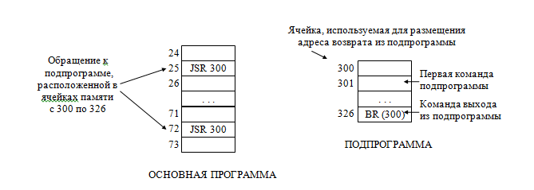

**Прерывание**

Если контроллер прерываний установлен в состояние разрешения прерывания, то выполняются следующие действия.

* По завершению выполнения текущей команды основной программы управление передается контроллеру прерываний. Если в этот момент на линии "Запрос прерывания" нет сигнала о готовности какого-либо ВУ, то начинается выборка и исполнение следующей команды основной программы и данный шаг повторяется. При наличии запроса прерывания выполняется следующий шаг.
* Контроллер прерываний переходит в состояние запрещения прерывания, в ячейку памяти с адресом 000 заносится содержимое СК (адрес следующей команды основной программы, которая выполнялась бы при отсутствии запроса прерывания), и управление передается команде расположенной в ячейке 001. Так происходит переход к подпрограмме обработки прерывания (с первой командой в ячейке 001), функции которой определяются содержанием следующих шагов.
* Далее должен следовать код, который записывает текущее состояние аккумулятора и регистра переноса в ячейки памяти, код самого прерывания (что оно должно исполнять). После исполнения прерывание должно восстановить сохраненные до этого значения аккумулятора и регистра переноса.
* Контроллер прерываний вновь переводится в состояние разрешение прерывания (команда ЕI) и осуществляется возврат к выполнению прерванной программы, т.е. к команде, адрес которой хранится в ячейке 000 (команда BR (0)). Здесь следует отметить, что команда BR () должна располагаться непосредственно за командой ЕI. Иначе при появлении во время обработки прерывания будет стерт (заменен на новый) адрес возврата и путь возврата к прерванной программе будет разрушен.

# Прерывания и исключения

**Прерывания**

Нарушают нормальный ход выполнения программы для обработки внешних событий или сообщения о возникновении особых условий или ошибок.

Прерывания разделяются на:

* Аппаратные
  + - Маскируемые
    - Немаскируемые (NMI)
* Программные (исключения)

*Аппаратные прерывания* вызываются сигналами на входе процессора.

*Маскируемые прерывани*я выполняются в несколько циклов, на первом шаге определяется устройство, от которого пришел сигнал, на следующем шаге определяется код сигнала, посланного устройством, на третьем дешифруется команда, на четвертом - выполняется.

Например, при нажатии Ctrl+Alt+Del: сигнал нажатия, декодирование клавиш, декодирование сочетания команды.

*Немаскируемые прерывания* используются для прямого взаимодействия с процессором (однозначная реакция, например выключение компьютера).

*Программные прерывания* вызываются командой INT xx.

**Исключения**

Типы исключений:

* *Fault (отказ)* – это исключение, которое обнаруживается и обслуживается **до** выполнения инструкции, вызывающей ошибку. После обслуживания этого исключения управление возвращается на ту же инструкцию, которая вызвала отказ
* *Trap (ловушка)* – исключение, которое обнаруживается и обслуживается **после** выполнения инструкции, его вызывающей. После обслуживания исключения управление переходит на следующую за ловушкой инструкцию. Обычно в виде ловушек используются прерывания int, когда процессор останавливает выполнение основной программы и выполняет вызовы дополнительных компонентов
* *Abort (аварийное завершение)* – исключение, которое не позволяет точно установить инструкцию, его вызвавшую. Используется для сообщения о серьезной ошибке, такой как аппаратная ошибка или повреждение системных данных. Набор и обработка исключений для реального и защищенного режима - различны. Каждому прерыванию INT xx соответствует вектор таблицы прерывания, определяющий тип исключения и действие по обработке этого исключения
* *Double fault (двойной отказ)* – возникает, когда при обработке исключения, связанного со страничной (сегментной) памятью появляется исключение, отличное от сегментной (страничной) памятью. Если двойной отказ связан со страницей, то тогда компьютер перезагружается

# CISC и RISC архитектуры процессора, другие архитектуры

**CISC архитектура**

*CISC (Complex instruction set computing — компьютер с комплексным набором команд)* — концепция проектирования процессоров, которая характеризуется следующим набором свойств:

* нефиксированное значение длины команды
* арифметические действия кодируются в одной команде
* небольшое число регистров, каждый из которых выполняет строго определённую функцию

Типичными представителями являются процессоры на основе команд x86 (исключая современные Intel Pentium 4, Pentium D, Core, AMD Athlon, Phenom, которые являются гибридными).

В микропроцессор встраивается аппаратный транслятор, превращающий команды x86 в команды внутреннего RISC-процессора. При этом одна команда x86 может порождать несколько RISC-команд (в случае процессоров типа P6 — до четырёх RISC-команд в большинстве случаев).

Недостатки CISC архитектуры:

* высокая стоимость аппаратной части
* сложности с распараллеливанием вычислений

**RISC архитектура**

*RISC (reduced instruction set computer — компьютер с сокращённым набором команд)* — архитектура процессора, в которой быстродействие увеличивается за счёт упрощения инструкций, чтобы их декодирование было более простым, а время выполнения — короче.

Характерные особенности RISC-процессоров:

* Фиксированная длина машинных инструкций (например, 32 бита) и простой формат команды
* Специализированные команды для операций с памятью — чтения или записи. Операции вида «прочитать-изменить-записать» отсутствуют. Любые операции «изменить» выполняются только над содержимым регистров (т. н. архитектура load-and-store)
* Большое количество регистров общего назначения (32 и более)
* Отсутствие поддержки операций вида «изменить» над укороченными типами данных — байт, 16-битное слово. Так, например, система команд DEC Alpha содержала только операции над 64-битными словами, и требовала разработки и последующего вызова процедур для выполнения операций над байтами, 16- и 32-битными словами
* Отсутствие микропрограмм внутри самого процессора. То, что в CISC-процессоре исполняется микропрограммами, в RISC-процессоре исполняется как обыкновенный (хотя и помещённый в специальное хранилище) машинный код, не отличающийся принципиально от кода ядра ОС и приложений.

**Машина Тьюринга**

*Машина Тьюринга* - абстрактный исполнитель (абстрактная вычислительная машина). Была предложена Аланом Тьюрингом в 1936 году для формализации понятия алгоритма.

В состав машины Тьюринга входит бесконечная в обе стороны лента (возможны машины Тьюринга, которые имеют несколько бесконечных лент), разделённая на ячейки, и управляющее устройство, способное находиться в одном из множества состояний. Число возможных состояний управляющего устройства конечно и точно задано.

Управляющее устройство может перемещаться влево и вправо по ленте, читать и записывать в ячейки символы некоторого конечного алфавита. Выделяется особый пустой символ, заполняющий все клетки ленты, кроме тех из них (конечного числа), на которых записаны входные данные.

Управляющее устройство работает согласно правилам перехода, которые представляют алгоритм, реализуемый данной машиной Тьюринга. Каждое правило перехода предписывает машине, в зависимости от текущего состояния и наблюдаемого в текущей клетке символа, записать в эту клетку новый символ, перейти в новое состояние и переместиться на одну клетку влево или вправо. Некоторые состояния машины Тьюринга могут быть помечены как терминальные, и переход в любое из них означает конец работы, остановку алгоритма.

**Гарвардская архитектура**

*Гарвардская архитектура* — архитектура ЭВМ, отличительными признаками которой являются:

* Хранилище инструкций и хранилище данных представляют собой разные физические устройства
* Канал инструкций и канал данных также физически разделены

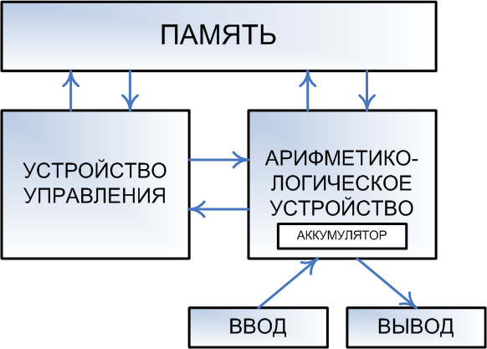**Архитектура фон Неймана**

*Архитектура фон Неймана* — широко известный принцип совместного хранения команд и данных в памяти компьютера. Вычислительные системы такого рода часто обозначают термином «машина фон Неймана», однако соответствие этих понятий не всегда однозначно. В общем случае, когда говорят об архитектуре фон Неймана, подразумевают принцип хранения данных и инструкций в одной памяти.

**Машина Поста**

*Машина Поста* — абстрактная вычислительная машина, предложенная Эмилем Леоном, которая отличается от машины Тьюринга большей простотой. Обе машины «эквивалентны» и были созданы для уточнения понятия «алгоритм».

Машина Поста состоит из каретки (или считывающей и записывающей головки) и разбитой на секции бесконечной в обе стороны ленты. Каждая секция ленты может быть либо пустой — 0, либо помеченной меткой 1. За один шаг каретка может сдвинуться на одну позицию влево или вправо, считать, поставить или стереть символ в том месте, где она стоит. Работа машины Поста определяется программой, состоящей из конечного числа строк. Для работы машины нужно задать программу и ее начальное состояние.

# Шинная организация вычислительной техники

Данный билет является разделом билета №2: Основные характеристики процессоров и ЭВМ.

В целях экономии ресурсов нашей планеты и спасения жилищ белок, copy – paste отсутствует: GOTO PAGE 5

# Порты ввода – вывода персонального компьютера

**Параллельный порт**

Тип интерфейса, разработанный для компьютеров (персональных и других) для подключения различных периферийных устройств. В вычислительной технике параллельный порт является физической реализацией принципа параллельного соединения. Он также известен как принтерный порт (LPT) или порт Centronics. Стандарт IEEE 1284 определяет двунаправленный вариант порта, который позволяет одновременно передавать и принимать биты данных.

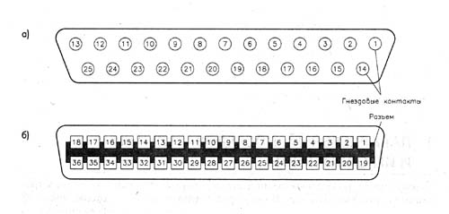

**Последовательный порт**

*Последовательный порт (serial port, COM-порт)* — сленговое название интерфейса стандарта RS-232, которым массово оснащались персональные компьютеры.

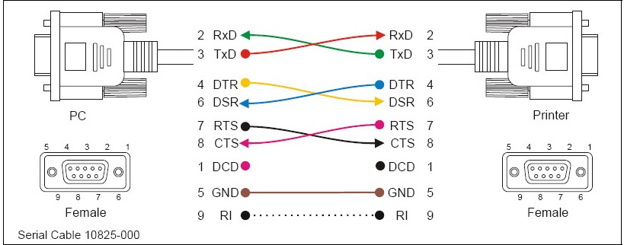Последовательным данный порт называется потому, что информация через него передаётся по одному биту, бит за битом (в отличие от параллельного порта). Хотя некоторые другие интерфейсы компьютера — такие как Ethernet, FireWire и USB — также используют последовательный способ обмена, название «последовательный порт» закрепилось за портом стандарта RS-232C.

**PS/2**

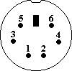Компьютерный порт (разъём), применяемый для подключения клавиатуры и мыши. Впервые появился в 1987 году на компьютерах IBM PS/2 и впоследствии получил признание других производителей и широкое распространение в персональных компьютерах и серверах. Скорость передачи данных — от 80 до 300 Кб/с и зависит от производительности подключенного устройства и программного драйвера.

В настоящее время подавляющее большинство изготавливаемых компьютерных мышек и клавиатур имеют разъем USB, некоторые современные материнские платы (особенно миниатюрных форм-факторов) не имеют разъема PS/2 или имеют только один разъем. Современные ноутбуки и нетбуки не имеют разъемов PS/2, и для подключения к ним мыши или внешней клавиатуры используется USB.

**IEEE 1394**

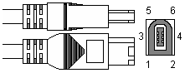*IEEE 1394 (FireWire, i-Link)* — последовательная высокоскоростная шина, предназначенная для обмена цифровой информацией между компьютером и другими электронными устройствами.

Различные компании продвигают стандарт под своими торговыми марками:

* Apple — *FireWire*
* Sony — *i.LINK*
* Yamaha — *mLAN*
* TI — *Lynx*
* Creative — *SB1394*

# Системная плата, чипсет

*Системная плата* - компонент компьютера, реализованный в виде печатной платы с микросхемами, который играет связующую роль между процессором, памятью, и другими устройствами. Основные характеристики:

1. форм-фактор, регламентирующий метрические параметры и систему охлаждения
2. чипсет – набор микросхем, обеспечивающий (определяющий) функциональное взаимодействие процессора и всех устройств

**Чипсет**

В основу чипсета входят северный и южный мост. Обычно ставят в определенной паре. Северный мост определяет тип процессора(в), возможность расширения кэша процессора внешними платами, частоту работы шины всей платы и процессора, количество и параметры оперативной памяти. Северный мост намного быстрее южного моста и подвержен нагреванию. Южный мост - обеспечивает взаимодействие процессора с шинами, портам и устройствами ввода вывода (IDE, SATA, USB). Чипсет помимо мостов может содержать и дополнительные контроллеры устройств (видеокарты, звуковые, сетевые и др.).

# Видеокарта, характеристики и функционирование

*Видеосистема компьютера* обычно состоит из графического адаптера и дисплея.

*Графический адаптер* – плата, служащая для программного формирования графических и текстовых изображений, являющаяся связующим элементом между монитором и шиной компьютера. Построение изображения может производиться как CPU, так и GPU.

В режиме работы APA каждому пикселю соответствует ячейка памяти, которая сканируется схемой адаптера синхронно с движением луча монитора. Постоянно циклически сканируемая память с частотой кадров называется *видеопамятью*. Процесс сканирования – *регенерацией* изображения. В платах видеоадаптеров обычно используют динамическую память, т.к. она постоянно обновляется.

Режимы работы:

* VGA (8 бит на пиксель = 256 цветов)
* Монохромный (1 бит на пиксель)
* EGA (2 бит на пиксель)
* CGA (4 бит на пиксель)
* SVGA (24 бит на пиксель)
* HICOLOR (SVGA с 16 бит на пиксель)
* TRUECOLOR (SVGA с 24 бит на пиксель)

**Формирование изображения**

Само формирование осуществляется GPU. В памяти могут храниться заранее заготовленные изображения экрана, которые просчитываются также GPU.

Технологии повышения эффективности формирования изображения:

* Повысить быстродействие видеопамяти
* Расширение разрядности шины адаптера
* Внедрение кэширования видеопамяти
* Сокращение объема передаваемой адаптеру информации

GPU – тот же CPU, но содержит в себе команды:

* Рисования, обеспечивающих построение графических примитивов в векторном виде
* Заливка контуров, команды копирования блоков с одного места экрана на другое
* Команды работы со спрайтами (небольшой фрагмент изображения, который может перемещаться по экрану, масштабироваться, трансформироваться как единый объект)
* Аппаратной поддержки окон
* Взаимного расположения окон, их активности и прозрачности

*Графический сопроцессор* – дополнительная микросхема, позволяющая улучшить взаимодействие с графикой за счет соединения памяти адаптера и оперативной памяти. Появляются в 1996 вместе с AGP.

*Графический акселератор* – специальные микросхемы, позволяющие графическому адаптеру работать автономно, не выходя на системную шину.

**Текстовый режим**

В *текстовом режиме* ячейка видеопамяти хранит информацию о символе, занимающем на экране знакоместо определенного формата. В видеопамяти хранится код символа, определяющий его позицию на экране. Есть четкое разделение на строки и столбцы. Любой графический адаптер для реализации текстового режима имеет микросхему – *знакогенератор*. В него поступает код символа, он возвращает изображение матрицы символа.

*Знакоместо* – матрица точек, в которой может быть отображен только один из символов определенного набора.

# Аудиокарта, типы, принципы работы

*Аудиокарта* - устройство, позволяющее записывать из внешнего устройства и воспроизводить для прослушивания различные звуки. Совместно с ними используются колонки, которые делятся на активные и пассивные. В активных, в отличие от пассивных, есть усилитель мощности. Первое звуковое устройство – спикер, до сих пор используется для подачи системных сигналов. Первая звуковая плата – Tandy 1982, потом стали появляться Creative, SoundBlaster, Adlib и прочие. Современные платы – это класс устройств, которые обслуживают множество входных цифровых и аудиоданных, а также, при наличии дополнительных контроллеров, могут выводить на различные устройства вывода.

Классическая звуковая карта имеет три разъема:

* Микрофон
* Линейных вход
* Линейный выход

Бывают также: AUX IN, MIDI(служит для подключения синтезаторов, MIDI – клавиатур или джойстиков).

Все входные сигналы поступают на входной микшер, который управляется программно.

Бывают два вида процессоров звуковых плат:

* ASP (Advance Signal Processor, имеет встроенные средства для работы со сжатыми данными)
* CSP (Creative Signal Processor)

Внутри каждого процессора есть *Frequency Modulator* – синтезирует физический сигнал звука и *Wave Table* – кодовая таблица звуков.

# Оперативная память, динамическая, статическая память

*Оперативная память* — это рабочее пространство процессора компьютера. В нем во время работы хранятся программы и данные, которыми оперирует процессор. Оперативная память часто рассматривается как временное хранилище, потому что данные и программы в ней сохраняются только при включенном компьютере или до нажатия кнопки сброса (reset). Перед выключением питания или нажатием кнопки сброса все данные, изменявшиеся во время работы, необходимо сохранить на устройстве долгосрочного хранения (обычно это жесткий диск). При очередном включении питания сохраненная информация вновь может быть загружена в память.

Оперативную память иногда называют памятью с произвольным доступом (Random Access Memory — RAM). Это означает, что обращение к данным, хранящимся в оперативной памяти, не зависит от порядка их расположения в ней. Однако этот термин вносит некоторую путаницу и является причиной заблуждений. Дело в том, что память, доступная только для чтения (ReadOnly Memory — ROM), также имеет произвольный доступ, но отличается от RAM тем, что ее содержимое не пропадает при выключении питания и в нее ничего нельзя записать. Несмотря на то что жесткие диски также могут использоваться в качестве виртуальной памяти с произвольным доступом, их не относят к категории RAM.

Существуют следующие модули памяти:

* *SIPP* (SINGLE INLINE PIN PACKAGE)
* *SIMM* (SINGLE INLINE MEMORY MODULE)
* *DIMM* (DUAL INLINE MEMORY MODULE)
* *RIMM* (RAMBUS INLINE MEMORY MODULE)
* *SO SIMM* (SMALL OUTLINE SINGLE MEMORY MODULE) (для ноутбуков)
* *SO DIMM* (SMALL OUTLINE DUAL INLINE MEMORY MODULE) (для ноутбуков)

В современных компьютерах используются запоминающие устройства трех основных типов.

* *ROM*. Постоянное запоминающее устройство (ПЗУ), не способное записывать данные
* *DRAM*. Динамическое запоминающее устройство с произвольным порядком выборки
* *SRAM*. Статическая оперативная память

Единственным типом памяти, которую приходится приобретать и устанавливать в компьютере, является динамическая (DRAM). Остальные ее типы встроены либо в материнскую плату (ROM), либо в процессор (SRAM), либо в другие компоненты, такие как видеокарты, жесткие диски и т.п.

**Динамическая и статическая память (DRAM & SRAM)**

Принцип действия динамической памяти основан на конденсаторах, которые с определенной периодичностью должны быть подзаряжены. При считывании значения заряда конденсатора должно быть восстановлено в исходное, при записи происходит полное обновление состояний конденсаторов. При отсутствии обращения ячейки должны с определенной периодичностью подзаряжаться. Алгоритмы подзарядки:

* Полное (последовательное обновление всех)
* Пакетное обновление (обновление с определенным чередованием)

Статическая память организована на триггерах. Способна сколь угодно долго хранить данные при отсутствии обращений. Управление проще, но триггерные ячейки занимают больше места на плате и не требуют регенерации. Статическая память чаще всего работает на частоте системной шины. Используется в платах кэша.

**Энергонезависимая память:**

* Микросхемы, программируемые при изготовлении (ROM)
* Микросхемы, программируемые однократно при изготовлении перед установкой устройство. (PROM)
* Микросхемы стираемые и программируемые (EPROM)
* Флеш-память

**Память типа ROM**

В памяти типа ROM (Read Only Memory), или ПЗУ (постоянное запоминающее устройство), данные можно только хранить; изменять их нельзя. Именно поэтому данная память используется только для чтения данных. ROM также часто называют энергонезависимой памятью, потому что любые записанные в нее данные сохраняются при выключении питания. Поэтому в ROM помещаются команды запуска ПК, т.е. программное обеспечение, которое загружает систему.

В настоящее время в большинстве систем используется одна из форм флэш-памяти, которая называется электрически стираемой программируемой постоянной памятью (Electrically Erasable Programmable Read-only Memory — EEPROM). Флэш-память действительно является энергонезависимой и перезаписываемой и позволяет пользователям легко модифицировать ROM, программно-аппаратные средства системных плат и других компонентов (таких, как видеоадаптеры, платы SCSI, периферийные устройства и т.п.).

**Память типа DRAM**

Динамическая оперативная память (Dynamic RAM — DRAM) используется в большинстве систем оперативной памяти современных ПК. Основное преимущество памяти этого типа состоит в том, что ее ячейки очень плотно упакованы, т.е. в небольшую микросхему можно упаковать много битов, а значит, на их основе можно организовать память большой емкости.

Ячейки памяти в микросхеме DRAM — это крошечные конденсаторы, которые удерживают заряды. Именно так (наличием или отсутствием зарядов) и кодируются биты. Проблемы, связанные с памятью этого типа, вызваны тем, что она динамическая, т.е. должна постоянно регенерироваться, так как в противном случае электрические заряды в конденсаторах памяти будут “стекать” и данные будут потеряны.

Регенерация памяти, к сожалению, отнимает время у процессора. Каждый цикл регенерации по длительности занимает несколько тактов центрального процессора. Некоторые системы позволяют изменить параметры регенерации с помощью программы настройки BIOS. Интервал между циклами обновления называется tREF и задается не в миллисекундах, а в тактах.

В устройствах DRAM для хранения одного бита используются только один транзистор и пара конденсаторов, поэтому они более вместительны, чем микросхемы других типов памяти.

Транзистор каждого одноразрядного регистра DRAM используется для чтения состояния смежного конденсатора. Если конденсатор заряжен, в ячейке записана единица; если заряда нет — записан нуль. Заряды в крошечных конденсаторах все время стекают, поэтому память должна постоянно регенерироваться. Даже мгновенное прерывание подачи питания или какой-нибудь сбой в циклах регенерации приводит к потере заряда в ячейке DRAM, а следовательно, и к потере данных. В работающей системе это приводит к появлению “синего экрана смерти”, глобальным отказам системы защиты, повреждению файлов или к полному отказу системы. Динамическая оперативная память используется в персональных компьютерах. Поскольку она недорогая, микросхемы могут быть плотно упакованы, а это означает, что запоминающее устройство большой емкости может занимать небольшое пространство. К сожалению, память этого типа не отличается высоким быстродействием, обычно она намного “медленнее” процессора. Поэтому существует множество различных типов организации DRAM, позволяющих улучшить эту характеристику.

**Контроль четности и коды коррекции ошибок (ECC)**

Ошибки при хранении информации в оперативной памяти неизбежны. Они обычно классифицируются как аппаратные отказы и нерегулярные ошибки (сбои). Если нормально функционирующая микросхема вследствие, например, физического повреждения начинает работать неправильно, то это называется аппаратным отказом. Чтобы устранить данный тип отказа, обычно требуется заменить некоторую часть аппаратных средств памяти, например неисправную микросхему, модуль SIMM или DIMM.

Другой, более коварный тип отказа — нерегулярная ошибка (сбой). Это непостоянный отказ, который не происходит при повторении условий функционирования или через регулярные интервалы. (Такие отказы обычно “лечатся” выключением питания компьютера и последующим его включением.)

Исследования показали, что для систем ECC доля программных ошибок в 30 раз больше, чем аппаратных. И это неудивительно, учитывая вредное влияние космических лучей. Количество ошибок зависит от числа установленных модулей памяти и их объема. Программные ошибки могут случаться и раз в месяц, и несколько раз в неделю, и даже чаще! Хотя космические лучи и радиация являются причиной большинства программных ошибок памяти, существуют и другие факторы.

* Скачки в энергоснабжении или шум на линии. Причиной может быть неисправный блок питания или настенная розетка.
* Использование памяти с некорректным типом или характеристиками. Тип памяти должен поддерживаться конкретным набором микросхем и обладать определенной этим набором скоростью доступа.
* Электромагнитные помехи. Связана с расположением радиопередатчиков рядом с компьютером, что иногда приводит к генерированию паразитных электрических сигналов в монтажных соединениях и схемах компьютера. Имейте в виду, что беспроводные сети, мыши и клавиатуры увеличивают риск появления помех.
* Статические разряды. Вызывают моментальные скачки в энергоснабжении, что может повлиять на целостность данных.
* Ошибки синхронизации. Не поступившие своевременно данные могут стать причиной появления программных ошибок. Зачастую причина заключается в неверных параметрах BIOS, оперативной памяти, быстродействие которой ниже, чем требуется системе, разогнанных процессорах и прочих системных компонентах.
* Тепловыделение. Скоростные модули памяти характеризуются более высокими рабочими температурами, чем модули устаревших типов. Первыми модулями, оснащенными теплорассеивателями, оказались модули RDRAM RIMM; сейчас теплорассеивателями оснащены многие производительные модули DDR и DDR2, так как это единственный способ борьбы с повышенным уровнем тепловыделения.

Большинство описанных проблем не приводят к прекращению работы микросхем памяти (хотя некачественное энергоснабжение или статическое электричество могут физически их повредить), однако могут повлиять на хранимые данные. Игнорирование сбоев, конечно, — не лучший способ борьбы с ними. К сожалению, именно этот способ выбрали сегодня многие производители компьютеров. Лучше бы они повысили отказоустойчивость систем. Для этого необходимы механизмы определения и, возможно, исправления ошибок в памяти ПК. В основном для повышения отказоустойчивости в современных компьютерах применяются следующие методы:

* Контроль четности
* Коды коррекции ошибок (ECC)

Отследить причину возникновения проблем в компьютерах, не поддерживающих контроль четности или ECC, крайне сложно. Последние технологии по крайней мере однозначно укажут на оперативную память как на источник проблемы, тем самым экономя время и усилия системных администраторов.

**Контроль четности**

Это один из введенных IBM стандартов, в соответствии с которым информация в банках памяти хранится фрагментами по 9 бит, причем восемь из них (составляющих один байт) предназначены собственно для данных, а девятый является битом четности. Использование девятого бита позволяет схемам управления памятью на аппаратном уровне контролировать целостность каждого байта данных. Если обнаруживается ошибка, работа компьютера останавливается, а на экран выводится сообщение о неисправности. Если вы работаете на компьютере под управлением Windows или OS/2, то при возникновении ошибки контроля четности сообщение, возможно, не появится, а просто произойдет блокировка системы. После перезагрузки система BIOS должна идентифицировать ошибку и выдать соответствующее сообщение.

* Контроль четности защищает от последствий неверных вычислений на базе некорректных данных;
* Контроль четности точно указывает на источник возникновения ошибок, помогая разобраться в проблеме и улучшая степень эксплуатационной надежности компьютера.

**Код коррекции ошибок**

*Коды коррекции ошибок (Error Correcting Code — ECC)* позволяют не только обнаружить ошибку, но и исправить ее в одном разряде. Поэтому компьютер, в котором используются подобные коды, в случае ошибки в одном разряде может работать без прерывания, причем данные не будут искажены. Коды коррекции ошибок в большинстве ПК позволяют только обнаруживать, но не исправлять ошибки в двух разрядах. В то же время приблизительно 98% сбоев памяти вызвано именно ошибкой в одном разряде, т.е. она успешно исправляется с помощью данного типа кодов. Данный тип ECC получил название SEC-DED (эта аббревиатура расшифровывается как “одноразрядная коррекция, двухразрядное обнаружение ошибок”).

В кодах коррекции ошибок этого типа для каждых 32 бит требуется дополнительно семь контрольных разрядов при 4-байтовой и восемь — при 8-байтовой организации (64-разрядные процессоры Athlon/Pentium). Для использования кодов коррекции ошибок необходим контроллер памяти, вычисляющий контрольные разряды при операции записи в память. При чтении из памяти такой контроллер сравнивает прочитанные и вычисленные значения контрольных разрядов и при необходимости исправляет испорченный бит (или биты).

В большинстве случаев сбой памяти происходит в одном разряде, и потому такие ошибки успешно исправляются с помощью кода коррекции ошибок. Использование отказоустойчивой памяти обеспечивает высокую надежность компьютера.

# Модули памяти, быстродействие и производительность

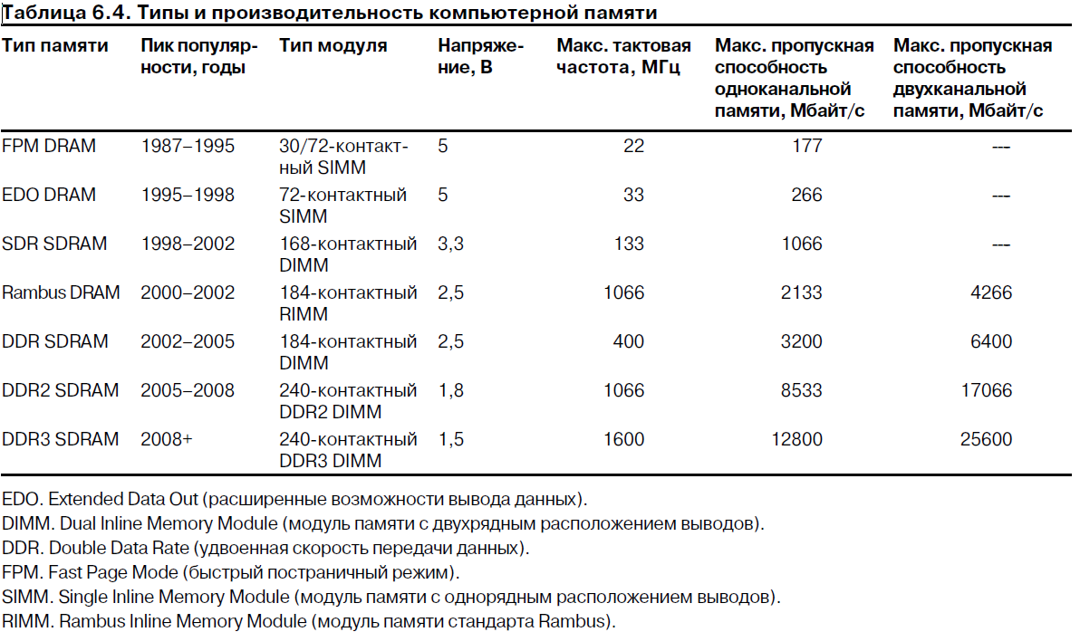

**Память FPM**

Чтобы сократить время ожидания, стандартная память DRAM разбивается на страницы. Обычно для доступа к данным в памяти необходимо выбрать строку и столбец адреса, на что затрачивается некоторое время. Разбиение на страницы обеспечивает более быстрый доступ ко всем данным в пределах некоторой строки памяти, т.е. если изменяется не номер строки, а только номер столбца. Такой режим доступа к данным в памяти называется быстрым постраничным режимом (Fast Page Mode), а сама память — памятью FPM. Другие варианты постраничного режима называются Static Column и Nibble Mode.

Схема повышения эффективности памяти довольно проста: память разбивается на страницы длиной от 512 байт до нескольких килобайтов. Электронная схема пролистывания позволяет при обращении к ячейкам памяти в пределах страницы сократить количество состояний ожидания. Если нужная ячейка памяти находится вне текущей страницы, то добавляется одно или больше состояний ожидания, так как система выбирает новую страницу.

Для повышения скорости доступа к памяти были разработаны и другие схемы. В большинстве случаев доступ к памяти является последовательным. Если же установить строку и столбец адреса в пакетном режиме, можно обращаться к следующим трем смежным адресам без дополнительных состояний ожидания. И в этом несомненное преимущество использования данного режима. Однако доступ в пакетном режиме обычно ограничивается четырьмя операциями. Чтобы объяснить это, обратимся к схеме синхронизации по количеству циклов для каждой операции доступа. Схема синхронизации типичного доступа в пакетном режиме для стандартной динамической оперативной памяти выглядит следующим образом: x-y-y-y, где x — время выполнения первой операции доступа (продолжительность цикла плюс время ожидания), а y — число циклов, необходимых для выполнения каждой последующей операции доступа.

**Память EDO**

Начиная с 1995 года в компьютерах на основе Pentium используется новый тип оперативной памяти — EDO (Extended Data Out — память с расширенным выводом). Это усовершенствованный тип памяти FPM; его иногда называют Hyper Page Mode. Память типа EDO была разработана и запатентована компанией Micron Technology (позже лицензии приобрели многие другие изготовители).

Память EDO собирается из специально изготовленных микросхем, которые учитывают перекрытие синхронизации между очередными операциями доступа. Как следует из названия, драйверы вывода данных на микросхеме, в отличие от FPM, не выключаются, когда контроллер памяти удаляет столбец адреса в начале следующего цикла. Это позволяет совместить (по времени) следующий цикл с предыдущим, экономя приблизительно 10 нс в каждом цикле.

Таким образом, контроллер памяти EDO может начать выполнение новой команды выборки столбца адреса, пока данные считываются по текущему адресу. Это почти идентично использованию различных банков для чередования памяти, но в отличие от чередования не нужно одновременно устанавливать два идентичных модуля памяти в системе.

Для оперативной памяти EDO схема синхронизации в пакетном режиме имеет вид 5-2-2-2, а не 5-3-3-3, как для стандартной памяти FPM.

Память EDO обычно выпускается в виде 72-контактных модулей SIMM. Для того чтобы использовать память EDO, набор микросхем системной логики на системной плате должен поддерживать ее.

Один из вариантов памяти EDO была так называемая пакетная память EDO (burst EDO или BEDO). Для ускорения передачи данных в ней была задействована пакетная обработка операций. К сожалению, эта технология была запатентована компанией Micron и так и не стала распространенным стандартом. Для поддержки был выпущен всего один набор микросхем системной логики — Intel 440FX Natoma. Стандарт BEDO был быстро вытеснен с рынка новым стандартом SDRAM, который больше пришелся по душе производителям наборов микросхем системной логики. Как таковой стандарт BEDO так и не нашел своего места в компьютерном мире.

**Память SDRAM**

Это тип динамической оперативной памяти (DRAM), работа которой синхронизируется с шиной памяти. SDRAM передает информацию в пакетах, использующих высокоскоростной синхронизированный интерфейс. SDRAM позволяет избежать использования большинства циклов ожидания, необходимых при работе асинхронной DRAM, поскольку сигналы, по которым работает память такого типа, синхронизированы с тактовым генератором системной платы.

Эффективность SDRAM значительно выше по сравнению с эффективностью оперативной памяти FPM или EDO. Поскольку SDRAM — это тип динамической оперативной памяти, ее начальное время ожидания такое же, как у памяти FPM или EDO, но общее время цикла намного короче. Схема синхронизации пакетного доступа SDRAM выглядит так: 5-1-1-1, т.е. четыре операции чтения завершаются всего лишь за восемь циклов системной шины.

**Память DDR SDRAM**

*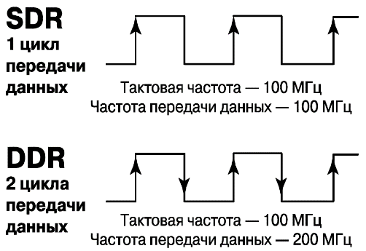Память DDR* (Double Data Rate — двойная скорость передачи данных) — это еще более усовершенствованный стандарт SDRAM, при использовании которого скорость передачи данных удваивается. Это достигается не за счет удвоения тактовой частоты, а за счет передачи данных дважды за один цикл: первый раз — в начале цикла, а второй — в его конце, при этом используются те же частоты и синхронизирующие сигналы.

Поставляемые модули DIMM памяти DDR SDRAM отличаются быстродействием, пропускной способностью и обычно работают при напряжении 2,5 В. Они представляют собой, в сущности, расширение стандарта SDRAM DIMM, предназначенное для поддержки удвоенной синхронизации, при которой передача данных, в отличие от стандарта SDRAM, происходит при каждом тактовом переходе, т.е. дважды за каждый цикл. Для того чтобы избежать путаницы, обычную память SDRAM часто называют памятью с одинарной скоростью передачи данных (Single Data Rate — SDR).

**Память DDR2 SDRAM**

Память *DDR2 SDRAM* представляет собой более быстродействующую версию стандартной памяти DDR SDRAM — большая пропускная способность достигается за счет использования дифференциальных пар сигнальных контактов, обеспечивающих улучшенную передачу сигналов и устранение проблем с сигнальными шумами/интерференцией. Предполагалось, что DDR2 обеспечит учетверенную скорость передачи данных, однако финальные образцы предоставляют лишь удвоенную скорость передачи, а модифицированный метод передачи сигналов позволяет достичь более высокой производительности. Максимальная частота памяти DDR достигает 533 МГц, в то время как рабочая частота модулей памяти DDR2 начинается с 400 МГц и достигает 800 МГц и выше.

Кроме более высокого быстродействия и пропускной способности, память стандарта DDR2 обладает и другими достоинствами. К ним относится пониженное по сравнению с памятью DDR напряжение (1,8 вместо 2,5 В), благодаря чему модули памяти DDR2 потребляют меньше энергии и выделяют меньше тепла.

**Память DDR3**

*DDR3* — это последний стандарт памяти, выпущенный организацией JEDEC, еще больше увеличивший быстродействие и надежность и снизивший энергопотребление модулей памяти.

Модули DDR3 используют улучшенную схему обработки сигнала, включающую самокалибровку и синхронизацию. Также они могут оснащаться встроенным термодатчиком. Память DDR3 работает на напряжении 1,5 В, что примерно на 20% ниже, чем 1,8 В, подаваемые на моду ли DDR2. Пониженное напряжение в совокупности с другими архитектурными новшествами, как ожидается, понизит потребляемую модулем памяти мощность примерно на 30%.

**Память RDRAM**

Стандарт *RDRAM* использует уникальную шину данных между микросхемами памяти, посредством которой специализированные устройства могут взаимодействовать друг с другом на очень высокой скорости. Стоит отметить, что данная технология была разработана для игровых компьютерных приставок и применяется в таких системах, как Nintendo 64 и Sony Playstation 2.

Обычные типы памяти (FPM/RDO и SDRAM) иногда называются устройствами с широким каналом. Ширина канала памяти равна ширине шины данных процессора (в системах Pentium — 64 бит). Максимальная производительность памяти SDRAM в исполнении DIMM составляет 100×8 (или 800) Мбайт/с (частота × количество данных, передаваемых за один такт). С другой стороны, память RDRAM является устройством с узким каналом передачи данных. Количество данных, передаваемых за один такт, достигает только 16 бит (2 байт), не считая двух дополнительных битов контроля четности, однако скорость передачи данных гораздо выше. В настоящее время происходит постепенный переход от параллельной конструкции модулей памяти к последовательной, что напоминает процесс, происходивший в свое время с другими шинами ПК.

**Модули SIMM, DIMM и RIMM**

Изначально оперативная системная память устанавливалась в виде отдельных микросхем, которые благодаря своей конструкции получили название “микросхемы с двухрядным расположением выводов” (Dual Inline Package — DIP). Системные платы оригинальных систем IBM XT и АТ содержали до 36 разъемов, предназначенных для подключения микросхем памяти. В дальнейшем микросхемы памяти устанавливались на отдельных платах, которые, в свою очередь, подключались в разъемы шины. Я до сих пор помню, сколько времени отнимала эта утомительная и однообразная работа.

Нельзя обойти стороной еще один важный недостаток такой организации памяти — микросхемы постепенно “выползали” из своих гнезд. Виной тому был жесткий температурный режим. Компьютеры постоянно включались и выключались, в результате чего микросхемы нагревались и охлаждались. Изменение длины контактов микросхем приводило к тому, что микросхемы постепенно сами выталкивали себя из гнезд. Когда в конце концов контакт обрывался, это приводило к ошибке памяти. Устранить проблему можно, более плотно вставив микросхему в гнездо, однако представьте себе, сколько лишней работы предполагало обслуживание нескольких десятков компьютеров в компании.

Альтернативой этому подходу служило только припаивание контактов микросхем к материнской плате или карте расширения. Однако такое постоянное прикрепление вызывало другую проблему — в случае выхода из строя одного из модулей памяти его приходилось выпаивать или вырезать кусачками, одновременно припаивая новую микросхему. Этот подход был более дорогостоящим; к тому же существовал дополнительный риск повреждения микросхем.

Получалось так, что микросхемы должны быть одновременно и припаянными, и легко заменяемыми. Этот принцип нашел свое применение в модулях SIMM. В качестве альтернативы установке отдельных микросхем памяти в абсолютном большинстве настольных систем используют модули SIMM, DIMM или RIMM. Это небольшие платы с микросхемами памяти, которые вставляются в специальные разъемы материнской платы. Отдельные микросхемы припаяны к плате модуля, так что их индивидуальное удаление и замена невозможны. Если какая-либо микросхема модуля выходит из строя, приходится заменять весь модуль. Таким образом, модуль памяти можно рассматривать как одну большую микросхему.

Сегодня существует два основных типа модулей SIMM, три — модулей DIMM и только один тип модулей RIMM. Все они используются в настольных системах. Типы модулей различаются количеством выводов, шириной строки памяти или типом памяти.

**Банки памяти**

Расположенные на системной плате и модулях памяти микросхемы (DIP, SIMM, SIPP и DIMM) организуются в банки памяти. Иметь представление о распределении памяти между банками и их расположении на плате необходимо, например, в том случае, если вы собираетесь установить в компьютер дополнительную микросхему памяти. Кроме того, диагностические программы выводят адреса байта и бита дефектной ячейки, по которым можно определить неисправный банк памяти.

**Быстродействие памяти**

При замене неисправного модуля или микросхемы памяти новый элемент должен быть того же типа, а его время доступа — меньше или равно соответствующему показателю заменяемого модуля. Таким образом, заменяющий элемент может иметь и более высокое быстродействие. Обычно проблемы возникают при использовании микросхем или модулей, не удовлетворяющих определенным (не слишком многочисленным) требованиям, например к длительности циклов регенерации. Можно также столкнуться с несоответствием в разводках выводов, емкости, разрядности или конструкции. Если вы не знаете, какие модули памяти позволяет использовать материнская плата, обратитесь к документации.

При установке более быстродействующих модулей памяти производительность компьютера, как правило, не повышается, поскольку система обращается к ней с прежней частотой. В системах, использующих модули DIMM и RIMM, быстродействие и прочие временные характеристики считываются из специального ПЗУ SPD, установленного на модуле. После этого контроллер памяти конфигурируется с применением этих параметров. Производительность таких систем можно повышать, устанавливая более скоростные модули памяти, вплоть до предела, поддерживаемого набором микросхем системной логики.

Основными признаками недостаточного быстродействия памяти или ее несоответствия временным характеристикам системы являются ошибки памяти и четности, а также “зависание” и неустойчивая работа системы. В этом случае тест POST также может выдать ошибки.

# Кеш-память, механизмы работы и свойства, кеширование оперативной памяти

**Кэширование**

Вследствие того, что основная память компьютера реализуется относительно медленной динамической памятью, процессор простаивает, появляются такты ожидания. Между процессором и основной памятью ставится небольшая быстродействующая кэш-память. Кэш является дополнительным хранилищем, копии блоков информации из основной памяти, вероятность обращения к которым велика. Кэш-память хранит небольшое количество блоков, и кэш-каталог - список блоков данных и их соответствия блокам памяти. При каждом обращении к памяти контроллер кэша по каталогу проверяет, есть ли копия требуемых данных в текущем кэше. Если есть - то это кэш-попадание, и данные берутся из кэша. Если нет - то это кэш-промах - данные берутся из основной памяти. Поиск блоков памяти может происходить одновременно, а может последовательно.

**Трехуровневая система кэша**

Первичный (внутренний) - используется в процессоре для хранения всех его регистров. Вторичный - прошивается также в процессор, используется для хранения небольших объемов оперативной памяти. Третичный - чаще всего внешний, служит для хранения сегментов или страниц оперативной памяти, объем в мегабайтах.

**Кэш-память SRAM**

Существует тип памяти, совершенно отличный от других, — статическая оперативная память (Static RAM — SRAM). Она названа так потому, что, в отличие от динамической оперативной памяти (DRAM), для сохранения ее содержимого не требуется периодической регенерации. Но это не единственное ее преимущество. SRAM имеет более высокое быстродействие, чем DRAM, и может работать на той же частоте, что и современные процессоры.

Время доступа в памяти SRAM — не более 2 нс; это означает, что такая память может работать синхронно с процессорами на частоте 500 МГц и выше. Однако для хранения каждого бита в конструкции SRAM используется кластер из шести транзисторов. Использование транзисторов без каких-либо конденсаторов означает, что нет необходимости в регенерации. (Ведь если нет конденсаторов, то и заряды не теряются.) Пока подается питание, SRAM будет помнить то, что сохранено.

Сегодня память может работать на частоте 1 ГГц и выше, однако до конца 1990-х годов память DRAM была ограничена быстродействием 16 нс (16 МГц). Когда процессор ПК работал на тактовой частоте 16 МГц и ниже, DRAM могла быть синхронизирована с системной платой и процессором, поэтому кэш был не нужен. Как только тактовая частота процессора поднялась выше 16 МГц, синхронизировать DRAM с процессором стало невозможно, и именно тогда разработчики начали использовать SRAM в персональных компьютерах. Это произошло в 1986 и 1987 годах, когда появились компьютеры с процессором 386, работающим на частотах 16 и 20 МГц. Именно в этих ПК впервые нашла применение так называемая кэш-память, т.е. высокоскоростной буфер, построенный на микросхемах SRAM, который непосредственно обменивается данными с процессором. Поскольку быстродействие кэша может быть сравнимо с процессорным, контроллер кэша может предугадывать потребности процессора в данных и предварительно загружать необходимые данные в высокоскоростную кэш-память. Тогда при выдаче процессором адреса памяти данные могут быть переданы из высокоскоростного кэша, а не из оперативной памяти, быстродействие которой намного ниже.

Эффективность кэш-памяти выражается коэффициентом попадания, или коэффициентом успеха. Коэффициент попадания равен отношению количества удачных обращений в кэш к общему количеству обращений. Попадание — это событие, состоящее в том, что необходимые процессору данные уже предварительно считаны в кэш из оперативной памяти; иначе говоря, в случае попадания процессор может считывать данные из кэш-памяти. Неудачным считается такое обращение в кэш, при котором контроллер кэша не предусмотрел потребности в данных, находящихся по указанному абсолютному адресу. В таком случае необходимые данные не были предварительно считаны в кэш-память, поэтому процессор должен отыскать их в более медленной оперативной памяти, а не в быстродействующем кэше. Когда процессор считывает данные из оперативной памяти, ему приходится некоторое время “ожидать”, поскольку тактовая частота оперативной памяти значительно ниже частоты процессора.

Чтобы минимизировать время ожидания при считывании процессором данных из медленной оперативной памяти, в современных ПК обычно предусмотрены три типа кэш-памяти: кэш-память первого уровня (L1), кэш-память второго уровня (L2) и кэш-память третьего уровня (L3). Кэш-память первого уровня также называется встроенным или внутренним кэшем; он непосредственно встроен в процессор и фактически является частью микросхемы процессора. Во всех процессорах 486 и более новых кэш-память первого уровня интегрирована в микросхему, что значительно повысило их быстродействие по сравнению с предыдущими моделями. Кэш-память второго уровня называется вторичным или внешним кэшем. Если кэш-память второго уровня установлена на системной плате, то она работает на ее частоте. В этом случае кэш-память второго уровня обычно помещалась рядом с разъемом процессора.

# Буферная память устройств, механизмы работы и свойства, кеширование оперативной памяти

Буферная память сглаживает разницу скоростей интерфейсной части и накопителя (используется быстродействующая статическая память). Увеличение размера буферной памяти в некоторых случаях позволяет увеличить скорость работы накопителя.

Буферная память является кеш-памятью устройства, поэтому у них одинаковый механизм работы.

# Менеджер управления питанием компьютера, включение, выключение, спящий режим, пробуждение

**Управление питанием**

С постоянным ростом количества устройств, включаемых в стандартную конфигурацию компьютеров, и потребляемой ими мощности ужесточались требования к обеспечению электроэнергией. Большие дисплеи, приводы DVD и высокопроизводительные графические адаптеры при работе потребляют значительную мощность, что увеличивает себестоимость работы компьютера. Чтобы уменьшить ее, разработано несколько программ и стандартов.

Для стандартных настольных систем управление питанием — вопрос экономии и удобства. Выключая отдельные узлы (компоненты) компьютера, когда они не используются, можно уменьшить счет за электроэнергию и избежать необходимости включать и выключать компьютер вручную.

Для портативных компьютеров управление питанием имеет еще более важное значение. Постоянная работа накопителя CD-ROM, акустических систем и других узлов в портативном компьютере приводит к тому, что во многих случаях сокращается и без того короткий срок службы батареи. Теперь, благодаря усовершенствованию технологии управления питанием, в портативном компьютере напряжение может подаваться только к узлам (компонентам), непосредственно используемым в данный момент, что продлевает срок, в течение которого аккумуляторная батарея не нуждается в подзарядке.

**Усовершенствованная система управления питанием**

Стандарт усовершенствованной системы управления питанием (Advanced Power Management — APM) разработан компанией Intel совместно с Microsoft и определяет ряд интерфейсов между аппаратными средствами управления питанием и операционной системой компьютера. Полностью реализованный стандарт APM позволяет автоматически переключать компьютер между пятью состояниями в зависимости от текущего режима работы системы. Каждое последующее состояние в приведенном ниже списке характеризуется уменьшением потребления энергии.

* *Full On (система включена)*. Система полностью включена.
* *APM Enabled (активизирован режим приостановки)*. Система работает, некоторые устройства являются объектами управления для системы управления питанием. Неиспользуемые устройства могут быть выключены, может быть также остановлена или замедлена (т.е. снижена тактовая частота) работа тактового генератора центрального процессора.
* *APM Standby (резервный режим)*. Система не работает, большинство устройств находятся в состоянии потребления малой мощности. Работа тактового генератора центрального процессора может быть замедлена или остановлена, но необходимые операционные параметры хранятся в памяти. Пользователь или ОС может запустить компьютер из этого состояния почти мгновенно.
* *APM Suspend (режим приостановки).* Система не работает, большинство устройств пассивны. Тактовый генератор центрального процессора остановлен, а параметры функционирования хранятся на диске и при необходимости могут быть считаны в память для восстановления работы системы. Чтобы запустить систему из этого состояния, требуется некоторое время.
* *Off (система отключена)*. Система не работает. Источник питания выключен.

**Усовершенствованная конфигурация и интерфейс питания**

С развитием технологий управления питанием возникла необходимость в поддержке сложных информационных состояний, которую уже сложно было реализовать в системной BIOS. В результате компаниями Intel, Microsoft и Toshiba был создан новый стандарт, получивший название улучшенный интерфейс для конфигурации и управления питанием (Advanced Configuration and Power Interface — ACPI). Этот стандарт был предназначен для реализации расширенных функций управления питанием в операционных системах.

В стандарте ACPI определено несколько основных и подчиненных состояний. Основных состояний четыре; их видит пользователь и они пронумерованы от G0 до G3. Состояние G0 соответствует системе, функционирующей в полном объеме, а состояние G3 — компьютеру с выключенным питанием. Глобальные состояния применяются ко всей системе в целом. Состояние G0 содержит 4 подчиненных состояния питания процессора (C0–C3) и 4 состояния электроснабжения каждого из устройств (D0–D3). Состояние C0 питания процессора содержит 16 подчиненных состояний его быстродействия (P0–P15).

Состояния электроснабжения отдельных устройств в глобальном состоянии G0 для пользователя невидимы. К примеру, пользователь можно понять, когда жесткий диск или монитор включен или выключен. В то же время состояние модема или другого внутреннего устройства остается для него тайной. Следует отметить, что не все устройства поддерживают все четыре состояния энергопотребления.

В глобальном состоянии G1 существует четыре “спящих” состояния (S1–S4). Состояние G2 (глобального программного выключения) также называют “спящим состоянием S5”. В нем на узлы подается только резервное питание. Состояние G3 соответствует механическому отключению питания.

Ниже показаны взаимосвязи и определения всех глобальных и “спящих” режимов, а также режимов электроснабжения устройств.

* *G0, рабочее (обычный рабочий режим системы)*. В этом состоянии применяются режимы электроснабжения периферийных устройств и процессора.
  + *G0/D0.* Устройство полностью активно.
  + *G0/D1.* Зависит от конкретного устройства. Потребляет меньше энергии, чем D0.
  + *G0/D2.* Зависит от конкретного устройства. Потребляет меньше энергии, чем D1.
  + *G0/D1. Питание устройства отключено (кроме логики пробуждения).*
  + *G0/C0. Обычная работа процессора.*
  + *G0/C1. Процессор остановлен.*
  + *G0/C2. Тактовый генератор остановлен.*
  + *G0/C3. Тактовый генератор остановлен, и просмотр кэш-памяти игнорируется.*
* *G1 (“легкий” спящий режим)*. С точки зрения пользователя, система кажется выключенной, однако на самом деле она находится в одном из четырех “спящих” состояний. В зависимости от того, какой из режимов используется, определяется и время, необходимое на “пробуждение” системы. В любом из “спящих” режимов контекст и состояние системы сохраняются и впоследствии могут быть восстановлены.
  + *G1/S1 (состояние ожидания с низким энергопотреблением)*. Процессор остановлен, однако контекст и состояние системы полностью сохраняются.
  + *G1/S2.* Идентично S1, за исключением того, что контекст процессора и кэш-памяти теряется. После пробуждения процессор перегружается.
  + *G1/S3.* Весь системный контекст теряется, за исключением памяти. Контекст памяти поддерживается на аппаратном уровне. После “пробуждения” процессор перезагружается, а контекст процессора и кэш-памяти частично восстанавливается.
  + *G1/S4 (гибернация).* Контекст и состояние системы (т.е. содержимое памяти) выгружаются на жесткий диск или другое устройство долгосрочного хранения. Для возвращения в рабочее состояние (G0) нужно нажать кнопку питания. Система перезапустится и загрузит ранее сохраненный контекст и состояние. Возвращение в состояние G0 из G1/S4 — довольно продолжительный процесс.
* *G2/S5 (программное выключение)*. Это обычное выключенное состояние, в которое переходит компьютер после выбора пункта Завершение работы (Выключение) меню Пуск или нажатия кнопки выключения на передней панели системного блока. При этом все устройства обесточиваются, однако система остается подключенной к розетке и питание продолжает поступать на материнскую плату, обеспечивая готовность приема сигнала пробуждения от внешних устройств. Для возвращения в состояние G0 (рабочее) система должна выполнить полную загрузку.
* *G3 (механическое выключение).* Система полностью обесточена (т.е. отключена от источника питания или розетки). Только в этом состоянии допускается разборка системы. За исключением питания CMOS и часов от батарейки, энергопотребление системы нулевое.

# BIOS, его разновидности. Основные параметры настройки системы

Микросхема CMOS RAM перед использованием компьютера должна содержать информацию об установленных дисках системы и выбранных пользовательских параметрах. Программа настройки BIOS позволяет выбрать такие параметры.

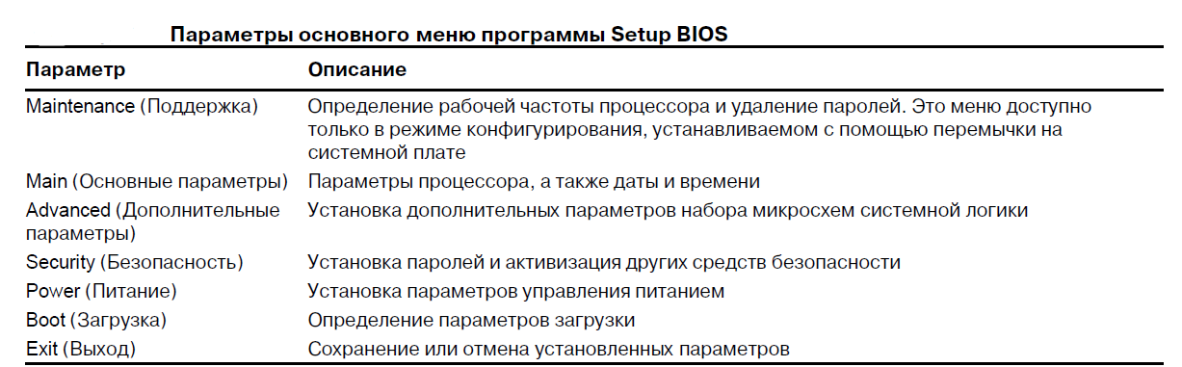

**Параметры меню Maintenance**

Параметры этого меню предназначены для установки рабочей частоты процессора и удаления паролей. Во всех старых системных платах рабочие параметры процессора устанавливаются с помощью перемычек на системной плате.

**Параметры меню Main**

Это меню присутствовало еще в первых версиях программы настройки BIOS для компьютеров серии 286. В нем устанавливаются системные дата и время, параметры жесткого диска и дисководов, а также основные параметры видео. Программы настройки BIOS современных систем более сложные и содержат большое количество подменю, так что объем параметров в самом меню Main довольно скудный.

В новых системах в меню Main дополнительно отображается информация о версии BIOS, типе и скорости процессора, объеме памяти, а также о настройках кодов коррекции ошибок (ECC) в основной и кэшпамяти. Главное меню также используется для установки системных даты и времени.

**Параметры меню Advanced**

В этой системе меню можно установить параметры, определяемые набором микросхем системной логики. Это та часть настроек BIOS, которая специфична для конкретной модели набора микросхем, используемого системной платой. Сегодня на рынке представлено великое множество различных наборов микросхем системной логики, и каждый из них имеет уникальные параметры.

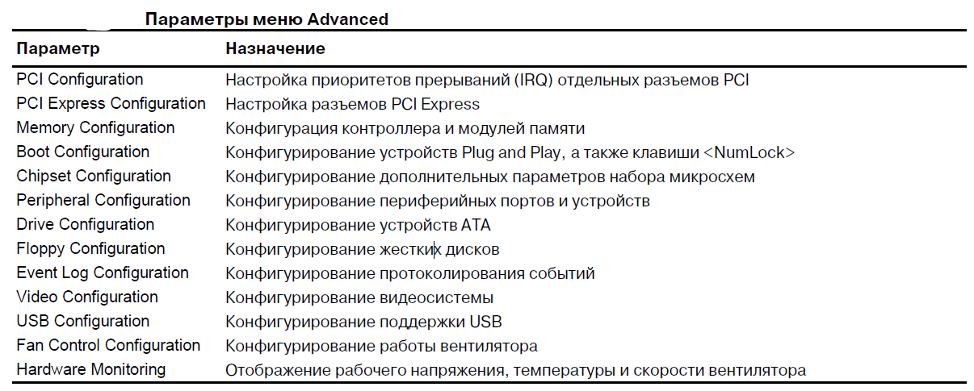

# Мониторинг состояния системы, сигналы системных ошибок BIOS

*Сообщения POST* обычно передаются пользователям в трех вариантах: как звуковой код, текстовое сообщение на экране и шестнадцатеричный цифровой код, отправляемый по адресу порта ввода – вывода.

* Звуковой сигнал. Для этого используется встроенный динамик, подключенный к системной плате.
* Контрольные коды POST. Шестнадцатеричные контрольные коды, отправляемые по адресу порта ввода-вывода. Для просмотра кодов необходимо установить в слот ISA или PCI специальный адаптер.
* Экранные сообщения. Сообщения об ошибках выводятся на экран монитора после инициализации видеоадаптера.

**Звуковые коды ошибок**

При обнаружении процедурой POST неисправности компьютер издает характерные звуковые сигналы, по которым можно определить неисправный элемент (или их группу). Если компьютер исправен, то при его включении издается один короткий звуковой сигнал; если же обнаружена неисправность, выдается целая серия коротких или длинных звуковых сигналов, а иногда и их комбинация. Характер звуковых кодов зависит от версии BIOS и компании разработчика. Например, в компьютерах Compaq при удачном завершении теста POST издается два звуковых сигнала.

**Коды ошибок, выдаваемые в порты ввода-вывода**

Менее известной возможностью этой процедуры является то, что в начале выполнения каждого теста по адресу специального порта ввода – вывода POST выдает коды теста (называемые POST кодами), которые могут быть прочитаны только с помощью устанавливаемой в разъем расширения специальной платы адаптера. Первоначально они были разработаны для тестирования системных плат, целью которого было выявление возможных дефектов при их производстве (при этом не требовалось подключать к ним видеоадаптер и монитор). Сейчас некоторые компании (Micro 2000, JDR Microdevices, Data Depot, Ultra-X, Quarterdeck, Trinitech и др.) стали выпускать такие платы для специалистов, занимающихся сервисным обслуживанием компьютеров.

*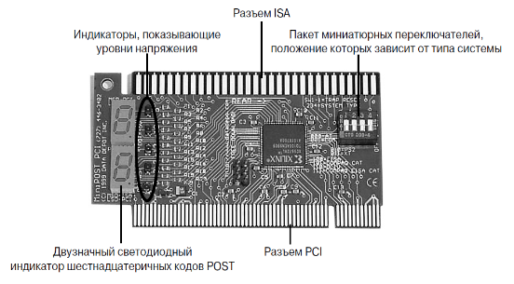Плата POST* устанавливается в разъем расширения. В момент выполнения процедуры POST на ее встроенном индикаторе будут быстро меняться двузначные шестнадцатеричные числа. Если компьютер неожиданно прекратит тестирование или “зависнет”, в этом индикаторе будет отображен код того теста, во время выполнения которого произошел сбой. Это позволяет существенно сузить круг поиска неисправного элемента.

Старые адаптеры POST подключались к 8-разрядному разъему, являющемуся частью стандарта ISA/EISA. Многие системы (даже со слотами PCI) все еще поддерживают интерфейс ISA. Тем не менее большинство системных плат больше не оснащаются устаревшими разъемами ISA, поэтому тестовые платы POST ISA стали бесполезными. В настоящее время повсеместно выпускаются адаптеры PCI.

**Экранные сообщения POST BIOS**

Экранные сообщения в краткой форме указывают на возможную проблему, причем только после того, как видеоадаптер и монитор инициализируются системой. Типы сообщений зависят от конкретной версии BIOS и зачастую различаются для разных BIOS одного производителя. Коды сообщений об ошибках, используемые крупнейшими производителями ROM BIOS (AMI, Award, Phoenix и IBM BIOS), представлены в следующих разделах. Тем не менее рекомендуется всегда консультироваться с производителем материнской платы и ROM BIOS относительно конкретных кодов, специфичных для определенной модели компьютера.

Большинство тестовых плат BIOS поставляются с документацией, описывающей коды POST для различных версий BIOS. Для систем, оснащенных другими моделями BIOS, следует воспользоваться соответствующей документацией или данными, относящимися к используемому адаптеру POST.

**Сообщения POST об ошибках оперативной памяти**

В большинстве PC-совместимых моделей процедура POST отображает на экране ход тестирования оперативной памяти компьютера. Последнее выведенное на экран число соответствует количеству памяти, успешно прошедшей проверку. Например, может появиться следующее сообщение:

32768 KB OK

В общем случае последнее выведенное во время тестирования число должно совпадать с объемом всей установленной в компьютере памяти. Однако в некоторых компьютерах может отображаться несколько меньшее значение, например если не тестируется вся верхняя память UMA (Upper Memory Area) объемом 384 Кбайт или ее часть. Этот тест памяти выполняется до загрузки какого-либо программного обеспечения, так что установленные в системе диспетчеры памяти и драйверы устройств не влияют на результаты тестирования. Если по окончании тестирования число на экране не соответствует общему объему памяти, значит, в системной памяти обнаружена ошибка. Отображенное число может помочь выявить конкретный модуль памяти, в котором произошел сбой.

# Флеш-память, характеристики и принципы работы

*Флеш-память* (на англ. Flash Memory) или *флеш-накопитель* - вид твердотельной полупроводниковой энергонезависимой и перезаписываемой памяти.

Данный вид памяти может быть прочитан большое количество раз в пределах срока хранения информации, обычно от 10 до 100 лет. Но производить запись в память можно лишь ограниченное число раз (обычно в районе миллиона циклов). В основном в мире распространена флеш память, выдерживающая около ста тысяч циклов перезаписи и это гораздо больше, чем способна выдержать обычная дискета или диск CD-RW.

В отличие от накопителей на жестких дисках (HDD), флеш-память не содержит подвижных механических частей, и поэтому считается более надёжным и компактным видом носителя информации.

Так, благодаря своей компактности, относительной дешевизне и очень низкому энергопотреблению, флеш-накопители широко применяется в цифровом портативном оборудовании – в видео- и фотокамерах, в диктофонах, в MP3-плеерах, в КПК, в мобильных телефонах, смартфонах и коммуникаторах. Более того, данный вид памяти применяется для хранения встроенного ПО в различном оборудовании (модемы, мини-АТС, сканеры, принтеры, маршрутизаторы).

В последнее время широкое распространение получили флеш-накопители с USB входом (обычно говорят «флешка», USB-диск), вытеснившие дискеты и CD-диски.

В наше время основным недостатком устройств на базе флеш-накопителей, является очень высокое соотношение цена-объём, намного превышающий в сравнении с жесткими дисками в 2–5 раз. Поэтому объёмы флеш-дисков не очень велики, но в этих направлениях ведутся работы. Удешевляя технологический процесс и под действием конкуренции, уже многие фирмы заявили о выпуске SSD-дисков объёмом 512 ГБ и более. Например, в феврале 2011 года компания OCZ Technology предложила PCI-Express SSD-накопитель ёмкостью 1,2 ТБ, и позоляющий производить 10 млн. циклов на запись.

Современные SSD-накопители разрабатываются на базе многоканальных контроллеров, обеспечивающих параллельное чтение или запись сразу из нескольких микропроцессоров флеш-памяти. В следствие этого уровень производительности увеличился во столько раз, что ограничивающим фактором стала пропускная способность интерфейса SATA II.

**КАК РАБОТАЕТ ФЛЕШ-ПАМЯТЬ**

Флеш-накопитель сохраняет данные в массиве состоящий из транзисторов с плавающим затвором, называемые ячейками (на англ. cell). В обычных устройствах с одноуровневыми ячейками (на англ. single-level cell), любая из них может "запомнить" только один бит данных. Но некоторые более новые чипы с многоуровневыми ячейками (на англ. multi-level cell или triple-level cell) могут "запомнить" больше одного бита. В последнем случае на плавающем затворе транзистора может используется разный электрический заряд.

**NOR ФЛЕШ-ПАМЯТЬ (NOR FLASH MEMORY)**

В основе данного типа флеш-памяти лежит алгоритм ИЛИ-НЕ (на англ. NOR), так как в транзисторе с плавающим затвором слишком малое напряжение на затворе обозначает единицу.

Данный тип транзистора состоит из двух затворов: плавающего и управляющего. Первый затвор полностью изолирован и имеет возможность удерживать электроны до десяти лет. Ячейка также состоит из стока и истока. При подаче напряжения на управляющий затвор образуется электрическое поле и возникает так называемый туннельный эффект. Большая часть электронов переносится (туннелирует) через слой изолятора и проникает на плавающий затвор. Заряд на плавающем затворе транзистора изменяет «ширину» сток-исток и проводимость канала, что используется при чтении.

Запись и чтение ячеек очень сильно различаются в энергопотреблении: так, флеш-накопители потребляют больше тока при записи, чем при чтении (потребляется очень мало энергии).

Для удаления (стирания) данных на управляющий затвор подаётся достаточно высокое отрицательное напряжение, что приводит к обратному эффекту (электроны с плавающего затвора с помощью туннельного эффекта переходят на исток).

В NOR-архитектуре существует необходимость подводить к каждому транзистору контакт, что сильно увеличивает размеры процессора. Эта проблема решается с помощью новой NAND-архитектуры.

**NAND ФЛЕШ-ПАМЯТЬ (NAND FLASH MEMORY)**

В основе NAND-архитектуры лежит И-НЕ алгоритм (на англ. NAND). Принцип работы аналогичен NOR-типу, и отличается только расположением ячеек и их контактов. Уже нет необходимости подводить контакт к каждой ячейке памяти, так что стоимость и размер NAND-процессора значительно меньше. За счет этой архитектуры, запись и стирание происходят заметно быстрее. Однако эта технология не позволяет обращаться к произвольной области или ячейке, как в NOR.

Для достижения максимальной плотности и емкости, флеш-накопитель, изготовленный по технологии NAND, использует элементы с минимальными размерами. Поэтому, в отличие от NOR-накопителя допускается наличие сбойных ячеек (которые блокируются и не должны быть использованы в дальнейшем), что заметно усложняет работу с такой флеш-памятью. Более того, сегменты памяти в NAND снабжаются функцией CRC для проверки их целостности.

В настоящее время NOR и NAND-архитектуры существуют параллельно и никак не конкурируют друг с другом, поскольку у них разная область применения. NOR используется для простого хранения данных малого объема, NAND - для хранения данных большого размера.

# USB порт, модификации, характеристики, принципы работы

*Универсальная последовательная шина USB* представляет собой стандарт внешней шины периферийных устройств, предназначенный для полного использования технологии *Plug and Play* при подключении внешних устройств к компьютеру. Используя эту шину, можно устранить необходимость в узкоспециализированных портах и платах ввода-вывода, что влечет за собой уменьшение потребности в изменении конфигурации системы при добавлении новых устройств. Также использование USB позволяет сэкономить важные системные ресурсы, такие как каналы запросов на прерывания (IRQ), — независимо от количества устройств, подсоединенных к порту USB, будет использоваться только одно прерывание. Компьютер, оснащенный USB, способен автоматически распознавать и конфигурировать физически подключаемые устройства, не требуя при этом перезагрузки. К одному порту USB можно подключить до 127 устройств, при этом периферия, такая как клавиатура и монитор, сами могут выступать в роли дополнительных концентраторов USB.

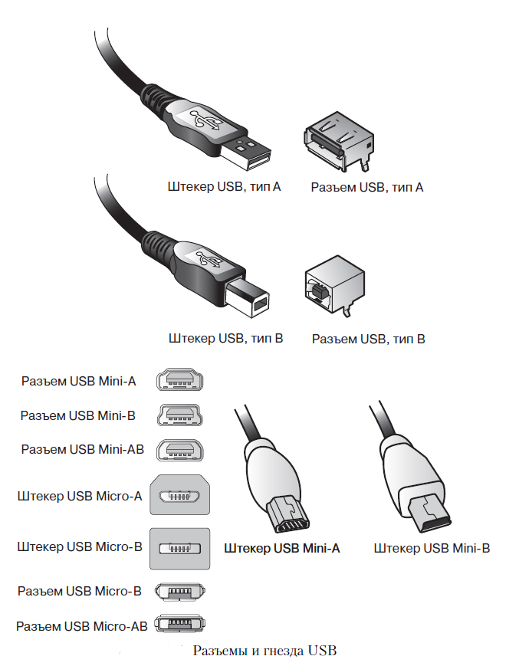

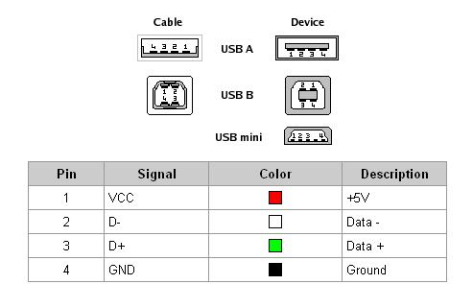

# PCI шина, поддерживаемые устройства и характеристики

Эта 32-разрядная шина работает на частоте 33 МГц, она используется, начиная с систем на базе процессоров 486. В настоящее время существует реализация этой шины с частотой 66 МГц. Она находится под управлением контроллера PCI — компонента северного моста или контроллера MCH набора микросхем системной логики. На системной плате устанавливаются разъемы, обычно четыре или более, в которые можно подключать сетевые, SCSI- и видеоадаптеры, а также другое оборудование, поддерживающее этот интерфейс. Шины PCI-X и PCI-Express представляют собой более производительные реализации шины PCI.

Шина PCI добавляет к традиционной конфигурации шин еще один уровень. При этом обычная шина ввода-вывода не используется, а создается фактически еще одна высокоскоростная системная шина с разрядностью, равной разрядности данных процессора. Компьютеры с шиной PCI появились в середине 1993 года, и вскоре она стала неотъемлемой частью компьютеров высокого класса. Тактовая частота стандартной шины PCI — 33 МГц, а разрядность соответствует разрядности данных процессора. Для 32-разрядного процессора пропускная способность составляет 132 Мбайт/с.

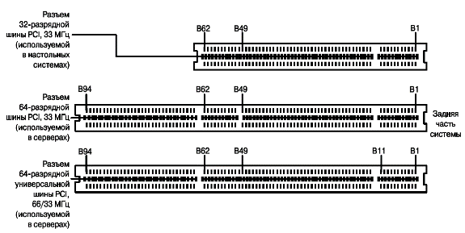

# AGP шина, поддерживаемые устройства и характеристики

Эта 32-разрядная шина работает на частоте 66 (AGP 1х), 133 (AGP 2х), 266 (AGP 4х) или 533 МГц (AGP 8x), обеспечивает пропускную способность до 2133 Мбайт/с и предназначается для подключения видеоадаптера. Она соединена с северным мостом или контроллером памяти (MCH) набора микросхем системной логики.

На самом деле *шина AGP* представляет собой расширение шины PCI, однако она была предназначена исключительно для видеоадаптеров, которых обеспечивала более скоростным доступом к основной памяти. Это позволяло адаптерам обрабатывать трехмерные элементы видео, такие как текстуры, взаимодействуя напрямую с системной памятью, а не дополнительно копировать данные в память адаптера. Такой подход экономил время и избавлял от необходимости увеличения объема видеопамяти для лучшей поддержки функций работы с трехмерной графикой. Несмотря на то что была разработана спецификация AGP 3.0, предусматривающая два порта AGP, она так и не была реализована на практике. Все системы, оснащенные шиной AGP, имели только один разъем.

Поскольку шина AGP не зависит от PCI, при использовании видеоадаптера AGP можно освободить шину PCI для выполнения традиционных функций ввода – вывода, например для контроллеров IDE/ATA, SCSI и USB, звуковых плат и пр. Помимо повышения эффективности работы видеоадаптера, AGP позволяет получать быстрый доступ непосредственно к системной оперативной памяти. Благодаря этому видео адаптер AGP может использовать оперативную память, что уменьшает потребность в видеопамяти. Однако в последнее время некоторые модели видеоадаптеров AGP стали оснащаться достаточно большим объемом быстродействующей памяти (до 256 Мбайт). Использование собственной памяти оказывается крайне важным при запуске приложений с высокими требованиями, например современных трехмерных игр. Современные видеоадаптеры AGP способны не только запускать игры, но и воспроизводить на ПК полноценное динамичное видео.

Шина AGP 8x (2133 Мбайт/с) в 16 раз быстрее 32-разрядной шины PCI, работающей с частотой 33 МГц (133 Мбайт/с), но в два раза медленнее шины PCI Express x16 (4000 Мбайт/с).

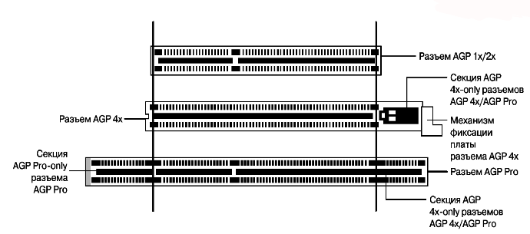

# Жесткий диск, характеристики и принципы работы

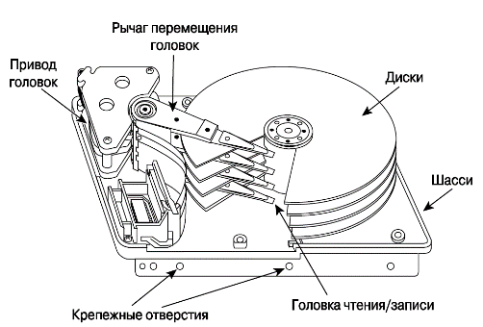Накопитель на жестком диске многим кажется самым необходимым и в то же время загадочным компонентом компьютерной системы. Как известно, он предназначен для долгосрочного хранения данных, и последствия его выхода из строя зачастую оказываются катастрофическими. Предполагается, что данные на жестком диске будут храниться до тех пор, пока сам пользователь их не сотрет или не перепишет. Для правильной эксплуатации или модернизации компьютера необходимо хорошо себе представлять, что же это такое — накопитель на жестком диске. Основными элементами накопителя являются несколько круглых алюминиевых или некристаллических стекловидных пластин. В отличие от гибких дисков (дискет) их нельзя согнуть; отсюда и появилось название жесткий диск. В большинстве устройств они несъемные, поэтому иногда такие накопители называются фиксированными (fixed disk). Существуют также накопители со сменными дисками.

В накопителях на жестких дисках данные записываются и считываются универсальными головками чтения/записи с концентрических окружностей вращающихся магнитных дисков (дорожек), разбитых на секторы емкостью 512 байт.

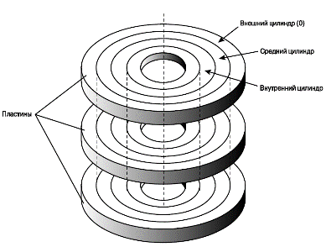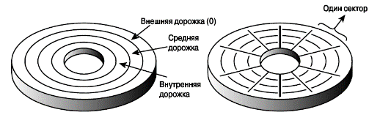В накопителях обычно устанавливается несколько дисковых пластин и данные записываются на обеих сторонах каждой из них. В большинстве накопителей есть по меньшей мере два или три диска (что позволяет выполнять запись на четырех или шести сторонах), но существуют также устройства, содержащие до 11 и более дисков. Однотипные (одинаково расположенные) дорожки на всех сторонах дисков объединяются в цилиндр. Для каждой стороны диска предусмотрена своя дорожка чтения/записи, но при этом все головки смонтированы на общем стержне, или приводе. Поэтому головки не могут перемещаться независимо друг от друга, т.е. двигаются только синхронно. Жесткие диски вращаются намного быстрее, чем гибкие. Частота их вращения даже в большинстве первых моделей составляла 3600 об/мин (т.е. в 10 раз больше, чем в накопителе на гибких дисках) и до последнего времени была почти стандартом для жестких дисков. Но в настоящее время частота вращения жестких дисков возросла. Несмотря на то что скорость вращения может изменяться, современные устройства раскручивают пластины до 4200, 5400, 7200, 10000 и даже 15000 об/мин. Некоторые диски малых форм-факторов с целью экономии электроэнергии раскручиваются всего до 4200 об/мин, в то время как высокоскоростные можно встретить в основном в рабочих станциях и серверах, где повышенная цена, а также дополнительный шум и тепловыделение не играют решающей роли. Высокая скорость вращения в сочетании со скоростным механизмом подачи головок и большим количеством секторов на дорожке — вот главные факторы, определяющие общую производительность жесткого диска.

При нормальной работе жесткого диска головки чтения/записи не касаются (и не должны касаться!) дисков. Но при выключении питания и остановке дисков они опускаются на поверхность. Во время работы устройства между головкой и поверхностью вращающегося диска образуется очень малый воздушный зазор (воздушная подушка).

*Дорожка* — это одно “кольцо” данных на одной стороне диска. Дорожка записи на диске слишком велика, чтобы использовать ее в качестве единицы хранения информации. Во многих накопителях ее емкость превышает 100 тыс. байтов, и отводить такой блок для хранения небольшого файла крайне расточительно. Поэтому дорожки на диске разбивают на нумерованные отрезки, называемые секторами.

Количество секторов может быть разным в зависимости от плотности дорожек и типа накопителя. Например, дорожка гибких дисков может содержать от 8 до 36 секторов, а дорожка жесткого диска — от 380 до 700. Секторы, создаваемые с помощью стандартных программ форматирования, имеют емкость 512 байт, но не исключено, что в будущем эта величина изменится.

# PATA/SATA RAID контроллеры, уровни и применение

*Избыточный массив независимых дисковых накопителей (Redundant Array of Independent/Inexpensive Disks — RAID)* разрабатывался в целях повышения отказоустойчивости и эффективности систем компьютерных запоминающих устройств. Технология RAID разработана в Калифорнийском университете в 1987 году. В ее основу положен принцип использования не­ скольких дисков небольшого объема, взаимодействующих друг с другом посредством специального программного и аппаратного обеспечения, в качестве одного диска большой емкости.

В настоящее время организация RAB определила семь стандартных уровней RAID — от RAID 0 до RAID 6. Избыточный массив независимых дисковых накопителей (RAID) обычно реализуется посредством соответствующей платы контроллера. Кроме того, реализация RAID может быть обеспечена с помощью соответствующих программ (что, правда, не рекомендуется). Ниже перечислены существующие уровни RAID.

* *RAID 0 — полосование.* Содержимое файла записывается одновременно на несколько дисков массива, работающих, как один дисковод большой емкости. Этот уровень обеспечивает высокую скорость выполнения операций чтения/записи, но очень низкую надежность. Для реализации уровня необходимы минимум два дисковода.
* *RAID 1 — зеркальное отражение.* Данные, записанные на одном диске, дублируются на другом, что обеспечивает превосходную отказоустойчивость (при повреждении одного диска происходит считывание данных с другого). При этом заметного повышения эффективности матрицы по сравнению с отдельным дисководом не происходит. Для реализации уровня необходимы минимум два диска.
* *RAID 2 — код коррекции ошибок на уровне битов.* Одновременно происходит побитовое дробление данных и запись кода коррекции ошибок (ЕСС) на нескольких дисках. Этот уровень предназначен для запоминающих устройств, не поддерживающих ЕСС (все дисководы SCSI и ATA имеют встроенный внутренний код коррекции ошибок). Он обеспечивает высокую скорость передачи данных и достаточную надежность матрицы. В то же время для достижения хотя бы 50%­ной эффективности необходимо минимум семь дисков. Для реализации этого уровня требуется несколько дисководов.
* *RAID 3 — полосование с контролем четности.* Объединение уровня RAID 0 с дополнительным дисководом, используемым для обработки информации контроля четности. Этот уровень фактически представляет собой видоизмененный уровень RAID 0, для которого характерно уменьшение общей полезной емкости матрицы при сохранении числа дисководов. Однако при этом достигается высокая степень целостности данных и отказоустойчивости, так как в случае повреждения одного из дисков данные могут быть восстановлены. Для реализации этого уровня необходимы минимум три дисковода (два или более — для данных и один — для контроля четности).
* *RAID 4 — блочные данные с контролем четности.* Этот уровень отличается от RAID 3 только тем, что запись информации осуществляется на независимые дисководы в виде больших блоков данных, что приводит к увеличению скорости чтения больших файлов. Для реализации этого уровня необходимы минимум три дисковода (два или более — для данных и один — для контроля четности).
* *RAID 5 — блочные данные с распределенным контролем четности.* Этот уровень подобен RAID 4, но предполагает более высокую производительность, которая достигается за счет распределения системы контроля четности по жестким дискам. Для реализации этого уровня необходимы минимум три дисковода (два или более — для данных и один — для контроля четности).
* *RAID 6 — блочные данные с двойным распределенным контролем четности.* Подобен уровню RAID 5 и отличается тем, что данные контроля четности записываются дважды за счет использования двух различных схем контроля четности. Это обеспечивает более высокую надежность матрицы в случае множественных отказов дисковода.

Существуют также дополнительные уровни RAID, которые являются нестандартными реализациями определенных компаний.

|  |  |  |  |  |  |
| --- | --- | --- | --- | --- | --- |
| **Уровень** | **Количество дисков** | **Эффективная ёмкость** | **Отказоустойчивость** | **Преимущества** | **Недостатки** |
| **0** | От 2 | S * N | Нет | Наивысшая производительность | Очень низкая надёжность |
| **1** | 2 | S | 1 диск | Надёжность | Двойная стоимость дискового пространства |
| **1E** | От 3 | S * N / 2 | 1 диск | Высокая защищённость данных и неплохая производительность | Двойная стоимость дискового пространства |
| **10** | От 4, чётное | S * N / 2 | 1 диск | Наивысшая производительность и высокая надёжность | Двойная стоимость дискового пространства |
| **5** | От 3 до 16 | S * (N - 1) | 1 диск | Экономичность, высокая надёжность, неплохая производительность | Производительность ниже RAID 0 |
| **50** | От 6, чётное | S * (N - 2) | 1 диск | Высокая надёжность и производительность | Высокая стоимость и сложность обслуживания |
| **5E** | От 4 | S * (N - 2) | 1 диск | Экономичность, высокая надёжность, скорость выше RAID 5 | Производительность ниже RAID 0 и 1, резервный накопитель работает на холостом ходу и не проверяется |
| **5EE** | От 4 | S * (N - 2) | 1 диск | Быстрое реконструирование данных после сбоя, экономичность, высокая надёжность, скорость выше RAID 5 | Производительность ниже RAID 0 и 1, резервный накопитель работает на холостом ходу и не проверяется |
| **6** | От 4 | S * (N - 2) | 2 диска | Экономичность, наивысшая надёжность | Производительность ниже RAID 5 |
| **60** | От 8, чётное | S * (N - 2) | 2 диска | Высокая надёжность, большой объем данных | Высокая стоимость и сложность организации |
| **61** | От 8, чётное | S * (N - 2) / 2 | 4 диска | Очень высокая надёжность | Высокая стоимость и сложность организации |

# CSCI контроллеры

Эти платы используют больше всего системных ресурсов по сравнению почти со всеми другими сложными современными устройствами, за исключением, возможно, звуковой платы. Между такими устройствами и звуковой или сетевой платой часто возникают конфликты из-за ресурсов. Например, для стандартной платы адаптера SCSI с интерфейсом ISA требуются линия IRQ, канал DMA, диапазон адресов портов ввода-вывода и 16 Кбайт в неиспользуемой области верхней памяти для ее ROM и, возможно, RAM (область памяти для записи вразброс). Даже простейший контроллер SCSI, предназначенный для подключения сканера, требует линии IRQ и диапазона адресов порта ввода – вывода. К счастью, адаптеры стандарта SCSI легко перенастраиваются, и это не влияет на работу самих устройств. Адаптеры SCSI с интерфейсом PCI также требуют всех перечисленных выше ресурсов, за исключением канала DMA.

Прежде чем устанавливать адаптер SCSI, ознакомьтесь с документацией к нему и проверьте, свободны ли необходимые плате линии IRQ, каналы DMA, адреса портов ввода-вывода и верхняя память. Если эти системные ресурсы заняты, выясните с помощью шаблона таблицы конфигурации, как их можно освободить. Не забудьте установить перемычки и переключатели на плате в соответствии с документацией и запустить прилагаемую к ней программу настройки.

# CD-ROM/DVD-ROM/Blu – Ray, разновидности и принцип действия

**Оптические приводы и диски**

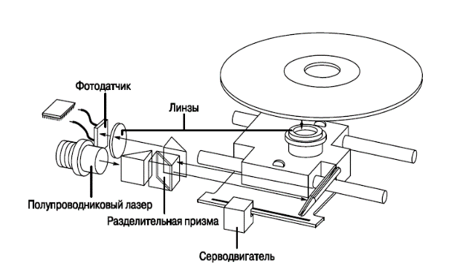Считывание информации представляет собой процесс регистрации колебаний луча маломощного лазера, отраженного от металлической поверхности диска. Лазер посылает сфокусированный луч света на нижнюю часть диска, а светочувствительный фоторецептор улавливает отраженный луч. Луч лазера, попавший на площадку (плоскую поверхность дорожки), всегда отражается обратно; в свою очередь, луч, попавший во впадину на дорожке, не отражается.

Диск вращается над лазером и приемником отраженного луча (рецептором). Лазер непрерывно излучает свет, а рецептор воспринимает набор отраженных световых вспышек, повторяющих рисунок впадин и площадок, по которым проходит лазерный луч. Всякий раз, когда луч лазера пересекает границы впадины, изменяется состояние отраженного сигнала. Каждое изменение отраженного сигнала, вызванного пересечением границы впадины, преобразуется в бит со значением 1.

Микропроцессоры накопителя пересчитывают переходы “светлый/темный” и “темный/светлый” (т.е. границы впадины) в единицы (1). Область, не содержащая переходов, представляется нулем (0). Полученный набор двоичных разрядов затем преобразуется в данные или звук.

**Алгоритм работы накопителя**

1. Полупроводниковый лазер генерирует маломощный инфракрасный луч, который попадает на отражающее зеркало.
2. Сервопривод по командам, поступающим от встроенного микропроцессора, смещает подвижную каретку с отражающим зеркалом к нужной дорожке на компакт-диске.
3. Отраженный от диска луч фокусируется линзой, расположенной под диском, отражается от зеркала и попадает на разделительную призму.
4. Разделительная призма направляет отраженный луч на другую фокусирующую линзу.
5. Последняя линза направляет отраженный луч на фотодатчик, который преобразует световую энергию в электрические импульсы.
6. Сигналы с фотодатчика декодируются встроенным микропроцессором и передаются в компьютер в виде данных.

**Дорожки и секторы CD**

* Область фиксирования (посадки) диска. Представляет собой центральную часть компакт-диска с отверстием для вала проигрывателя. Эта область не содержит какой-либо информации или данных.
* Область калибровки мощности (PCA). Используется только дисководами перезаписываемых дисков для определения мощности лазера, необходимой для оптимального прожига диска.
* Программируемая область памяти (PMA). Существует только на перезаписываемых дисках и представляет собой зону, используемую для записи временной таблицы оглавления (TOC). После завершения сеанса записи информация ТОС переписывается на нулевую дорожку.
* Нулевая дорожка. Содержит оглавление диска (или сеанса) в кодировочном канале Q. Оглавление включает начальные адреса и длины всех дорожек (музыкальных или дорожек данных), общую длину программной области (области данных), а также информацию о каждом сеансе записи. Диск, записанный полностью за один сеанс (в режиме DAO), содержит только одну нулевую дорожку. Диски, записанные в течение нескольких сеансов, содержат несколько нулевых дорожек, которыми начинается каждый сеанс записи.
* Программная (информационная) область. Содержит непосредственно записанную информацию.
* Конечная зона. Отмечает конец программной (информационной) области диска или же завершение сеанса записи на многосеансовом диске. Конечная зона не содержит каких-либо данных и используется только в качестве маркера.

**Накопители DVD**

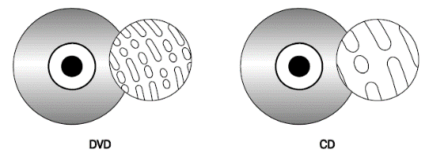Стандарт DVD значительно увеличивает объем памяти и, следовательно, объем приложений, записываемых на компакт-дисках. Диски CD-ROM могут содержать максимум 737 Мбайт данных (80-минутный диск), что на первый взгляд кажется довольно неплохим показателем. К сожалению, этого уже недостаточно для многих современных приложений, особенно при активном использовании видео. DVD, в свою очередь, могут содержать до 4,7 Гбайт (однослойный диск) или 8,5 Гбайт (двухслойный диск) данных на каждой стороне, что примерно в 11,5 раза больше по сравнению со стандартными компакт-дисками. Емкость двусторонних DVD, естественно, в два раза выше емкости односторонних. Однако в настоящее время для считывания данных со второй стороны приходится переворачивать диск.

**Дорожки и секторы DVD**

* Область фиксирования (посадки) диска. Представляет собой центральную часть компакт-диска с отверстием для вала проигрывателя. Эта область не содержит какой-либо информации или данных.
* Начальная область. Включает в себя буферные зоны, код ссылки и зону служебных данных, содержащую информацию о диске. Зона служебных данных состоит из 16 сек торов, продублированных 192 раза, что составляет 3072 сектора данных. В этих секторах расположены данные о диске, в частности указаны категория диска и номер версии, размер и структура диска, максимальная скорость передачи данных, плотность записи и распределение зоны данных. В целом начальная область занимает до 196607 (2FFFFh) секторов диска. Базовая структура всех секторов DVD, в отличие от компакт-дисков, одинакова. Секторы буферной зоны начальной области содержат только символы 00h (шестнадцатеричные нули).
* Область данных. Содержит видео-, аудио- или другие данные и начинается с сектора под номером 196608 (30000h). В общей сложности область данных однослойного одностороннего диска может содержать до 2292897 секторов.
* Конечная (или средняя) зона. Отмечает завершение области данных. Секторы конечной зоны содержат только значения 00h. В том случае, если диск имеет два слоя записи и записан в режиме обратного считывания (OPT), где второй слой начинается с внешней стороны диска и считывается в противоположном по отношению к первому слою направлении, эта зона называется средней.

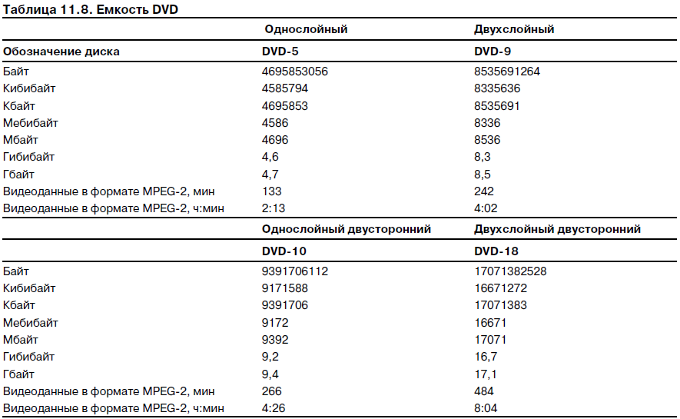

**Blu-ray**

Blu-ray Disc, представляющего собой формат оптического диска CD/DVD большой емкости. Blu-ray Disc является полностью перезаписываемым форматом.

# ЭЛТ – мониторы, основные характеристики

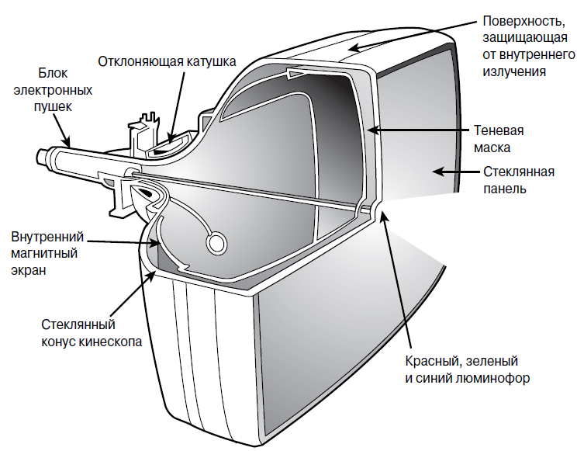Информация на мониторе может отображаться несколькими способами. Самый распространенный — отображение на экране электронно-лучевой трубки (ЭЛТ), такой же, как в телевизоре. ЭЛТ представляет собой электронный вакуумный прибор в стеклянной колбе, в горловине которого находится электронная пушка, а на дне — экран, покрытый люминофором.

Нагреваясь, электронная пушка испускает поток электронов, которые с большой скоростью устремляются к экрану. Поток электронов (электронный луч) проходит через фокусирующую и отклоняющую катушки, которые направляют его в определенную точку покрытого люминофором экрана. Под воздействием ударов электронов люминофор излучает свет, который видит пользователь, сидящий перед экраном компьютера. В электронно-лучевых мониторах используются три слоя люминофора: красный, зеленый и синий. Для выравнивания потоков электронов применяется так называемая теневая маска — металлическая пластина, имеющая щели или отверстия, которые разделяют красный, зеленый и синий люминофор на группы по три точки каждого цвета. Качество изображения определяется типом используемой теневой маски; на резкость изображения влияет расстояние между группами люминофора (шаг расположения точек).

Электронный луч движется очень быстро, прочерчивая экран строками слева направо и сверху вниз по траектории, именуемой растром. Период сканирования по горизонтали определяется скоростью перемещения луча поперек экрана.

В процессе развертки (перемещения по экрану) луч воздействует на те элементарные участки люминофорного покрытия экрана, где должно появиться изображение. Интенсивность луча постоянно меняется, в результате чего изменяется яркость свечения соответствующих участков экрана. Поскольку свечение исчезает очень быстро, электронный луч должен вновь и вновь пробегать по экрану, возобновляя его. Этот процесс называется регенерацией изображения. В большинстве мониторов частота регенерации, которую также называют частотой вертикальной развертки, во многих режимах приблизительно равна 85 Гц, т.е. изображение на экране обновляется 85 раз в секунду. Снижение частоты регенерации приводит к мерцанию изображения, что очень утомляет глаза. Следовательно, чем выше частота регенерации, тем комфортнее себя чувствует пользователь. В некоторых дешевых мониторах частота регенерации без мерцания (72 Гц и выше) возможна только при разрешениях 600×480 и 800×600; следует подбирать монитор, поддерживающий достаточную частоту регенерации при разрешении 1024×768 и выше.

Очень важно, чтобы частота регенерации, которую может обеспечить монитор, соответствовала частоте, на которую настроен видеоадаптер. Если такого соответствия нет, изображение на экране вообще не появится, а монитор может выйти из строя. В целом видеоадаптеры обеспечивают намного большую частоту регенерации, чем поддерживается большинством мониторов. Именно поэтому изначальная частота регенерации, определенная для большинства видеоадаптеров с целью предотвращения повреждения монитора, составляет 60 Гц.

Большинство ЭЛТ-мониторов предназначены для подключения к традиционному 15-контактному порту VGA, хотя некоторые профессиональные модели также поддерживают подключение BNC. Некоторые модели в прошлом были оснащены портом DVI, однако подобные решения так и не получили широкого распространения на рынке.

# ЖК – мониторы, основные характеристики

В жидкокристаллическом экране поляризационный светофильтр создает две раздельные световые волны и пропускает только ту, плоскость поляризации которой параллельна его оси. Располагая в жидкокристаллическом мониторе второй светофильтр так, чтобы его ось была перпендикулярна оси первого, можно полностью предотвратить прохождение света (экран будет темным). Вращая ось поляризации второго фильтра, т.е. изменяя угол между осями светофильтров, можно изменить количество пропускаемой световой энергии, а значит, и яркость экрана.

В цветном жидкокристаллическом экране есть еще один дополнительный светофильтр, который имеет три ячейки на каждый пиксель изображения — по одной для отображения красной, зеленой и синей точек. Красная, зеленая и синяя ячейки, формирующие пиксель, иногда называются *субпикселями*.

В большинстве жидкокристаллических мониторов используются тонкопленочные транзисторы (TFT). В каждом пикселе есть один монохромный или три цветных (RGB) транзистора, упакованных в гибком материале, имеющем точно такие же размер и форму, что и сам дисплей. Таким образом, транзисторы каждого пикселя расположены непосредственно за жидкокристаллическими ячейками, которыми они управляют.

**Преимущества жидкокристаллических мониторов**

Жидкокристаллические панели обладают целым рядом достоинств, которые отличают их от мониторов с электронно-лучевыми трубками. Например, для отображения информации используется вся поверхность экрана монитора; видимая область жидкокристаллического 15-дюймового монитора аналогична видимой области 17-дюймового ЭЛТ-монитора. В ЖК-мониторах применяется непосредственная адресация экрана (каждому пикселю соответствует отдельный транзистор), качество изображения весьма высокое, поскольку они лишены таких проблем традиционных мониторов, как бочкообразное искажение, неправильное сведение лучей, а также ореол вокруг экранных объектов.

Жидкокристаллические мониторы имеют более низкое энергопотребление и, как следствие, выделяют меньше тепла. Поскольку в таких мониторах нет трубки, по умолчанию снимается проблема электромагнитного излучения. Жидкокристаллические мониторы характеризуются сравнимым с ЭЛТ-мониторами значением параметра среднего времени безотказной работы; основная причина отказа жидкокристаллического монитора — лампа подсветки, замена которой может оказаться крайне дорогой. В ЭЛТ мониторах отказы связаны преимущественно с электронно-лучевой трубкой — самым дорогостоящим компонентом, замена которого в мониторе с размером экрана до 17 дюймов вообще не имеет никакого смысла.

Жидкокристаллические мониторы могут похвастаться меньшей толщиной, что позволяет экономить рабочее пространство. Некоторые модели имеют съемное опорное основание, поэтому их можно устанавливать на стене или любой подставке. Возможность поворота монитора на 90° особенно обрадует дизайнеров. Жидкокристаллические панели весят гораздо меньше, чем ЭЛТ-мониторы тех же размеров. Например, масса типичного 17-дюймового жидкокристаллического дисплея — всего лишь 4,5 кг, в то время как стандартный 19-дюймовый ЭЛТ монитор имеет массу около 22 кг.

**Сравнение жидкокристаллических и ЭЛТ-мониторов**

Максимально широкие углы обзора без искажения цветов. Для демонстрации презентации небольшой группе людей используйте монитор, а не проектор, — и он обеспечит точную цветопередачу и отобразит все детали изображения даже при просмотре под большим углом. Хотя современные жидкокристаллические мониторы обеспечивают достаточно большие углы обзора (до 170° по горизонтали и до 120° по вертикали), все равно ЭЛТ-мониторы пока еще лучше подходят для проведения презентаций.

Низкая начальная стоимость. Хотя стоимость жидкокристаллических мониторов сильно снизилась, ЭЛТ-монитор все равно можно приобрести существенно дешевле, особенно на вторичном рынке. Бывшие в употреблении ЭЛТ-мониторы можно найти за смешные деньги, а иногда их вообще отдают бесплатно.

Широкие возможности выбора разрешения. Хотя современные модели жидкокристаллических мониторов обеспечивают высокое качество даже при использовании “неродных” разрешений, высококачественные ЭЛТ мониторы оказываются предпочтительнее, если необходимо обеспечить поддержку широкого спектра разрешений. Не забывайте, что после смены разрешения экрана потребуется корректировать параметры геометрии, а также задавать частоту обновления, обращаясь к экранному меню OSD монитора и драйверу видеоадаптера. Это необходимо делать только при первом выборе определенной комбинации из разрешения и частоты обновления. Как только вы зададите необходимые настройки, они будут сохранены в памяти монитора.

Время отклика. Даже самые дешевые модели ЭЛТ-мониторов обеспечивают полное отсутствие на экране эффекта размывания при отображении динамичных сцен, что очень важно при запуске компьютерных игр и просмотре фильмов. При этом следует задавать значение частоты обновления экрана, рекомендованное для определенного разрешения (72–85 Гц). Однако при использовании жидкокристаллического монитора его время реакции не должно превышать 5 мс. Многие дешевые ЖК-панели обладают гораздо большим временем реакции.

# Приложение 1: схема микрокоманд

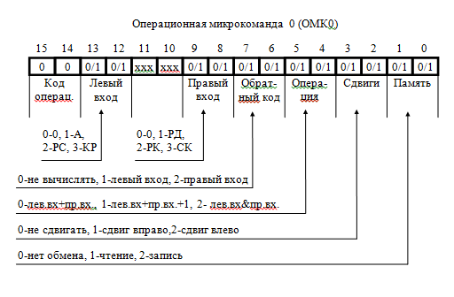

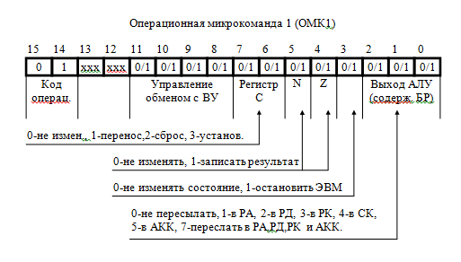

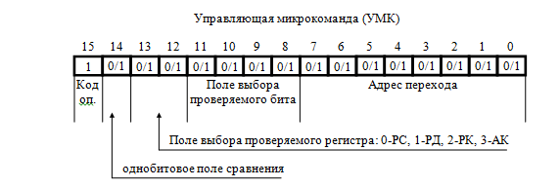

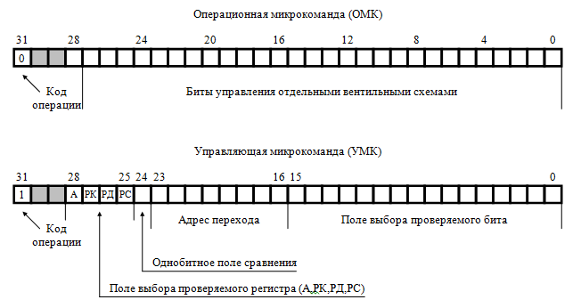

**Однобитовые регистры признаков и состояния ЭВМ**

|  |  |
| --- | --- |
| **Разряд** | **Содержимое** |
| **0** | Перенос |
| **1** | Нуль |
| **2** | Знак |
| **3** | 0 - используется для организации безусловных переходов в МПУ |
| **4** | Разрешение прерывания |
| **5** | Прерывание |
| **6** | Состояние ВУ (Ф) |
| **7** | Состояние тумблеров РАБОТА/ОСТАНОВ (1 - РАБОТА) |
| **8** | Программа |
| **9** | Выборка команды |
| **10** | Выборка адреса |
| **11** | Исполнение |
| **12** | Ввод-вывод |